TRƯỜNG ĐẠI HỌC CÔNG NGHỆ SÀI GÒN
KHOA CÔNG NGHỆ THÔNG TIN
---oOo---

LUẬN VĂN TỐT NGHIỆP

Tên đề tài:
XÂY DỰNG WEBSITE QUẢN LÝ PHÒNG GYM TÍCH HỢP AI NHẬN DIỆN KHUÔN MẶT

Người hướng dẫn: ThS. TRƯƠNG TRẦN QUỐC ĐẠI
Sinh viên thực hiện:
NGUYỄN VĂN TRƯỜNG

TP. HỒ CHÍ MINH – NĂM 2026

LỜI CẢM ƠN
Việc hoàn thành Luận văn Tốt nghiệp này là kết quả của sự nỗ lực cá nhân cùng với sự hỗ trợ của nhiều bên. Trước hết tôi xin chân thành gửi lời cảm ơn tới Ths. Trương Trần Quốc Đại, Giảng viên hướng dẫn luận văn tốt nghiệp, người đã trực tiếp hướng dẫn với sự tận tâm, nhiệt tình với những kiến thức chuyên môn quý báu. Những định hướng và góp ý của Thầy có vai trò then chốt trong việc định hình và hoàn thiện đề tài này.
Đồng thời xin trân trọng cảm ơn Ban Lãnh đạo Trường Đại Học Công Nghệ Sài Gòn cùng quý thầy cô khoa Công nghệ thông tin đã tạo mọi điều kiện thuận lợi về môi trường học tập và cung cấp kiến thức nền tảng trong suốt quá trình tham gia học tập tại trường.
Cuối cùng, tôi xin tri ân sâu sắc đến gia đình và bạn bè, là nguồn động viên tinh thần lớn lao. Tuy nhiên do thời gian nghiên cứu và trình độ chuyên môn còn hạn chế, luận văn chắc chắn không thể tránh được những thiếu sót. Tôi kính mong nhận được những ý kiến đóng góp quý báu từ quý Thầy Cô và Hội đồng để có thể hoàn thiện đề tài
Xin chúc Quý Thầy/Cô dồi dào sức khỏe, hạnh phúc và gặt hái được nhiều thành công trong sự nghiệp trồng người đầy cao quý

Xin chân thành cảm ơn!

MỤC LỤC
Chương 1. GIỚI THIỆU 1
1.1 ĐẶT VẤN ĐỀ, MỤC TIÊU LUẬN VĂN 1
1.1.1 Vấn đề: 1
1.1.2 Mục tiêu nghiên cứu của luận văn: 1
1.2 Những thách thức cần giải quyết: 3
1.2.1 Về kỹ thuật: 3
1.2.2 Về nghiệp vụ: 3
1.3 Nội dung, phạm vi thực hiện: 5
1.3.1 Nội dung nghiên cứu: 5
1.3.2 Phạm vi nghiên cứu: 7
1.4 Kết quả cần đạt: 8
1.4.1 Yêu cầu chức năng: 8
1.4.2 Yêu cầu phi chức năng: 13
Chương 2. PHƯƠNG PHÁP THỰC HIỆN 15
2.1 Các hệ thống tương tự 15
2.1.1 Giới thiệu: 15
2.1.2 Danh sách chức năng: 15
2.1.3 Ưu điểm: 16
2.1.4 Nhược điểm: 16
2.2 Công nghệ sử dụng 17
2.2.1 Ngôn ngữ lập trình C#(phiên bản 8.x) 17
2.2.2 Framework .NET 8.0 (ASP.NET Core Web API) 17
2.2.3 Cơ sở dữ liệu MySql 17
2.2.4 Thư viện ReactJS 17
2.2.5 Dịch vụ lưu trữ đám mây Amazon S3 (AWS S3) 17
2.2.6 Dịch vụ nhận diện khuôn mặt Amazon Rekognition 18
2.2.7 Cổng tự động hóa thanh toán SePay 18
2.2.8 Dịch vụ giả lập xác thực OTP (MoSMS Gateway Service): 18
2.2.9 Công cụ phát triển hệ thống (IDE & Tools) 18
Phân tích yêu cầu 19
2.3.1 Các quy trình, nghiệp vụ 19
2.3.1.1 Quy trình nghiệp vụ admin 19
2.3.1.2 Quy trình nghiệp vụ thu ngân 23
2.3.1.3 Quy trình nghiệp vụ khách hàng 27
2.3.2 Sơ đồ chức năng 28
2.3.3 Sơ đồ Use case tổng quát 28
2.3.3.1 Các tác nhân 28
2.3.3.2 Các Use Case chính 28
Chương 3. THIẾT KẾ 32
3.1 MÔ HÌNH DỮ LIỆU 32
3.1.1 Mô hình dữ liệu mức ý niệm 32
3.1.2 Mô hình dữ liệu mức luận lý 33
3.1.3 Mô hình dữ liệu mức vật lý 34
3.1.3.1 Bảng Hóa Đơn 34
3.1.3.2 Bảng Chi tiết hóa đơn 34
3.1.3.3 Bảng Tài khoản 35
3.1.3.4 Bảng Bàn 35
3.1.3.5 Bảng Voucher 35
3.1.3.6 Bảng Phiên order 36
3.1.3.7 Bảng Chi tiết phiên order 36
3.1.3.8 Bảng Sản Phẩm 37
3.1.3.9 Bảng Danh Mục 37
3.1.3.10 Bảng Đơn vị 37
3.1.3.11 Bảng Trạng thái 38
3.2 MÔ HÌNH XỬ LÝ 39
3.2.1 Use case chi tiết: 39
3.2.1.1 Use case Đăng nhập: 39
3.2.1.2 Use case Quản lý order 40
3.2.1.3 Use case Order 41
3.2.1.4 Use case xem báo cáo 42
3.2.2 Sơ đồ tuần tự: 43
3.2.2.1 Sơ đồ tuần tự chức năng Đăng nhập 43
3.2.2.2 Sơ đồ tuần tự chức năng Quản lý order 44
3.2.2.3 Sơ đồ tuần tự chức năng Order 45
3.2.2.4 Sơ đồ tuần tự chức năng Xem báo cáo 46
3.2.3 Sơ đồ hoạt động: 46
3.2.3.1 Sơ đồ hoạt động chức năng Đăng nhập 46
3.2.3.2 Sơ đồ hoạt động chức năng Quản lý order 47
3.2.3.3 Sơ đồ hoạt động chức năng Order 47
3.2.3.4 Sơ đồ hoạt động chức năng Xem báo cáo 48
3.3 HỆ THỐNG MÀN HÌNH 48
3.3.1 Giao diện đăng nhập 48
3.3.2 Giao diện trang order khách hàng 49
3.3.3 Giao diện trang quản lý bàn 49
Chương 5: KẾT LUẬN 50
5.1 KẾT QUẢ ĐỐI CHIẾU VỚI MỤC TIÊU 50
5.1.1 Yêu cầu chức năng 50
5.1.2 Yêu cầu phi chức năng 51
5.2 CÁC VẤN ĐỀ CÒN TỒN ĐỌNG 52
5.3 HƯỚNG PHÁT TRIỂN TRONG TƯƠNG LAI 52

MỤC LỤC CÁC HÌNH VẼ
Hình 2-1 Giao diện chính hệ thống tương tự 7
Hình 2-2 Quy trình nghiệp vụ Admin đăng nhập 10
Hình 2-3 Quy trình nghiệp vụ Admin quản lý sản phẩm 10
Hình 2-4 Quy trình nghiệp vụ Admin quản lý danh mục 11
Hình 2-5 Quy trình nghiệp vụ Admin quản lý đơn vị 11
Hình 2-6 Quy trình nghiệp vụ Admin quản lý trạng thái 12
Hình 2-7 Quy trình nghiệp vụ Admin quản lý voucher 12
Hình 2-8 Quy trình nghiệp vụ Admin quản lý bàn 13
Hình 2-9 Quy trình nghiệp vụ Admin quản lý tài khoản 13
Hình 2-10 Quy trình nghiệp vụ Admin quản lý hóa đơn 14
Hình 2-11 Quy trình nghiệp vụ Admin xem báo cáo 14
Hình 2-12 Quy trình nghiệp vụ Thu ngân quản lý bàn 14
Hình 2-13 Quy trình nghiệp vụ Thu ngân In QR - Mở bàn 15
Hình 2-14 Quy nghiệp vụ Thu ngân quản lý Order 15
Hình 2-15 Quy nghiệp vụ Thu ngân chuyền/ gộp bàn 16
Hình 2-16 Quy trình nghiệp vụ Thu ngân chỉnh sửa Order 16
Hình 2-17 Quy trình nghiệp vụ Thu ngân Thanh toán 17
Hình 2-18 Quy trình nghiệp vụ Thu ngân lập hóa đơn mang đi 17
Hình 2-19 Quy trình nghiệp vụ Khách hàng Order 18
Hình 2-20 Quy trình nghiệp vụ Khách hàng DS Order 18
Hình 2-21 Sơ đồ chức năng tổng quát 19
Hình 2-22 Sơ đồ Use case tổng quát 22
Hình 3-1 Sơ đồ mô hình dữ liệu mức ý niệm 23
Hình 3-2 Sơ đồ mô hình dữ liệu mức luận lý 24
Hình 3-3 Use case Đăng nhập 30
Hình 3-4 Use case quản lý order 31
Hình 3-5 Use case Order 32
Hình 3-6 Use case Xem báo cáo 33
Hình 3-7 Sơ đồ tuần tự chức năng Đăng nhập 34
Hình 3-8 Sơ đồ tuần tự chức năng Quản lý order 35
Hình 3-9 Sơ đồ tuần tự chức năng đăng nhập 36
Hình 3-10 Sơ đồ tuần tự chức năng Xem báo cáo 37
Hình 3-11 Sơ đồ hoạt động chức năng Đăng nhập 37
Hình 3-12 Sơ đồ hoạt động chức năng Quản lý order 38
Hình 3-13 Sơ đồ hoạt động chức năng Order 38
Hình 3-14 Sơ đồ hoạt động chức năng Xem báo cáo 39
Hình 3-15 Giao diện trang đăng nhập 39
Hình 3-16 Giao diện trang Order 40
Hình 3-17 Giao diện trang quản lý bàn 40

GIỚI THIỆU
- ĐẶT VẤN ĐỀ, MỤC TIÊU LUẬN VĂN

Vấn đề:
Hiện nay thì ngành dịch vụ và chăm sóc sức khỏe (Fitness) đang phát triển vô cùng mạnh mẽ vói nhu cầu tập luyện ngày càng gia tang. Các mô hình phòng tập đặc biệt là phân khúc phòng gym quy mô vừa và nhỏ hoạt động theo hình thức tự do, không chỉ cạnh tranh về trang thiết bị mà còn đòi hỏi phải tối ưu hóa quy trình vận hành để giữ chân hội viên. Việc đưa dịch vụ của phòng tập tiếp cận đến các khách hàng tiềm năng thông qua các nển tảng số hóa cũng là 1 xu hướng tất yếu.
Một số các phòng tập hiện nay vẫn và đang vận hành hệ thống một cách thủ công hàng ngày:
- Kiểm soát hội viên ra vào phòng tập và quản lý gói tập còn thủ công: Quy trình check-in của hội viên khi đến phòng tập còn chủ yếu được thực hiện bằng thẻ giấy hoặc ghi chép sổ sách. Điều này có thể gây nên sai sót, quản lý không chặt chẻ (hội viên hết hạn gói tập vẫn đến phòng tập ) gây thất thoát doanh thu cho phòng tập.
- Thiếu không gian kết nối và xây dựng cộng đồng hội viên: Khách hàng tập luyện tự do thường có nhu cầu chia sẻ kinh nghiệm tập luyện, chế độ dinh dưỡng hoặc tìm bạn tập chung. Việc thiếu một diễn đàn (Forum) nội bộ khiến hội viên thiếu đi sự gắn kết với nhau và với phòng tập
- Thiếu dữ liệu kinh doanh: Chủ phòng tập gặp rất nhiều khó khăn trong việc kiểm soát doanh thu chính xác theo ngày, theo tháng. Do đó, ban quản lý không thể đưa ra các quyết định kinh doanh hoặc các chương trình khuyến mãi, ưu đãi kịp thời để thu hút và giữ chân khách hàng.

Mục tiêu nghiên cứu của luận văn:
Đề tài được xây dựng với mục tiêu nghiên cứu và phát triển một hệ thống Website quản lý phòng gym, giải quyết các bài toán vận hành và tương tác hội viên thông qua các mục tiêu cụ thể
- Nâng cao khả năng tiếp nhận thông tin: Giúp khách hàng dễ dàng tiếp cận phòng tập thông qua số hóa. Hệ thống cung cấp đầy đủ và minh bạch các thông tin về cơ sở vật chất, bảng giá gói tập, thời gian của từng gói tập ( ngày bắt đầu gòi, ngày kết thúc gói ) giúp khách hàng cân nhắc trước khi đăng kí.
- Tự động hóa quy trình check-in, check-out và quản lý gói tập: Số hóa toàn bộ thông tin hội viên và lịch sử tập luyện. Xây dựng quá trình check-in, check-out tự động nhanh chóng tại quầy, hạn chế được sai sót và thất thoát doanh thu. Tích hợp thanh toán online giúp thanh toán nhanh chóng.
- Tối ưu hóa mật độ phòng tập bằng biểu đồ thống kê theo khung giờ: Hệ thống tự động tổng hợp dữ liệu check-in và check-out để vẽ biểu đồ thống kê lượng người tập theo từng khung giờ trong ngày. Qua đó, hội viên có thể chủ động theo dõi để lựa chọn thời gian tập luyện thông thoáng nhất, giúp phòng tập điều phối mật độ người tập một cách khoa học, tránh tình trạng quá tải cục bộ.
- Cải thiện chất lượng dịch vụ qua kênh phản ánh trực tuyến: Cung cấp tính năng gửi phản hồi/phản ánh sự cố nhanh chóng (kèm hình ảnh, mô tả thiết bị hỏng) từ hội viên trực tiếp đến ban quản lý, giúp quy trình tiếp nhận thông tin và khắc phục sự cố diễn ra tức thì, chuyên nghiệp. Ghi nhận sự cố phòng tậ thông qua nhân viên, kịp thời khắc phục và xử lý các sự cố xảy ra
- Xây dựng cộng đồng gắn kết thông qua diễn đàn (Forum): Thiết lập một không gian giao lưu nội bộ lành mạnh ngay trên website để hội viên chia sẻ kiến thức thể hình, dinh dưỡng, giáo án tập luyện và tìm bạn đồng hành, từ đó gia tăng sự gắn kết bền vững giữa hội viên với phòng tập.
- Trực quan hóa báo cáo tài chính hỗ trợ ra quyết định: Hệ thống tự động thống kê doanh thu chi tiết và hiển thị các số liệu báo cáo trực quan. Từ các dữ liệu này, chủ phòng tập có thể nhanh chóng nắm bắt tình hình kinh doanh, biết được lượng hội viên gia hạn để đưa ra các chiến lược khuyến mãi, ưu đãi kịp thời và hiệu quả.

Những thách thức cần giải quyết:

Về kỹ thuật:
- Phân quyền đa cấp và bảo mật hệ thống chuỗi: Xây dựng cơ chế phân quyền chặt chẽ cho mô hình nhiều chi nhánh, bao gồm các vai trò: Quản trị viên hệ thống (Admin/Chủ chuỗi), Quản lý chi nhánh (Branch Manager), Thu ngân/Lễ tân chi nhánh (Staff), và Hội viên (Member). Thách thức kỹ thuật ở đây là đảm bảo Quản lý chi nhánh và Nhân viên chỉ có quyền xem dữ liệu, doanh thu, thiết bị và hội viên thuộc chi nhánh mình phụ trách, trong khi Admin có thể quản trị toàn diện hệ thống.
- Thiết kế đa giao diện tối ưu hóa trải nghiệm người dùng (UX/UI): Đảm bảo tính trực quan và dễ thao tác bằng cách phát triển các giao diện chuyên biệt cho từng đối tượng sử dụng
- Đồng bộ hóa dữ liệu thời gian thực (Real-time Synchronization): Đảm bảo thông tin hoạt động của hội viên được cập nhật ngay lập tức trên toàn hệ thống. Thách thức lớn nhất là khi hội viên thực hiện check-in/check-out bằng khuôn mặt tại phòng tập, hoặc thực hiện đăng ký/gia hạn gói tập và thanh toán trực tuyến trên điện thoại di động, dữ liệu điểm danh và trạng thái thẻ của hội viên phải được đồng bộ tức thời về cơ sở dữ liệu ngay lập tức, ngăn ngừa các sai sót trong thanh toán, kiểm soát và thống kê.
- Tối ưu hóa hiệu năng hệ thống vào giờ cao điểm: Hệ thống cần vận hành ổn định, mượt mà và không xảy ra hiện tượng phản hồi chậm hoặc nghẽn cơ sở dữ liệu khi xử lý đồng thời lượng lớn yêu cầu từ người dùng vào khung giờ cao điểm (06h30 -09h00 ) và (16h00-19h00).

Về nghiệp vụ:
- Xây dựng cơ chế áp dụng voucher linh hoạt và đa điều kiện: Đây là phần nghiệp vụ phức tạp nhất khi mà xử lý vận hành cho hệ thống. Hệ thống không chỉ đơn giản là giảm đi một số tiền cố định mà phải xử lý các bài toàn khuyến mãi.
  - Phân loại Voucher: Hệ thống phải phân biệt được nhiều loại voucher khác nhau như:
    - Giảm phần trăm (10%, 20% ).
    - Giảm trực tiếp theo số tiền
    - Tăng thêm ngày tập
    - Tặng thêm chu kỳ ( tháng ) tập
  - Ràng buôc điều kiện áp dụng: Phải kiểm tra tính hợp lệ trước khi áp dụng, thời gian hết hạn, giới hạn số lần sử dụng cho toàn bộ hội viên trên toàn hệ thống.
- Xây dựng hệ thống ghi Log liên quan tới các thay đổi của hội viên: Đối với một hệ thống quản lý chuỗi có nhiều cấp bậc nhân sự (Admin, Quản lý chi nhánh, Lễ tân) và liên quan trực tiếp đến tiền tệ (thanh toán gói tập), việc lưu trữ dấu vết hoạt động (Log) là bắt buộc để tránh gian lận và giải quyết tranh chấp
  - Ghi log chi tiết hành vi: Hệ thống tự động ghi lại ai đã làm gì. Ai đã thay đổi thông tin khách hàng, cập nhật FaceID, ai đã thay đổi gói tập này sang gói tập khác vì sao.
- Mô hình hóa và tối ưu hóa quy trình vận hành phòng tập: Hệ thống phải mô phỏng chính xác luồng công việc từ trực tuyến đến trực tiếp, đảm bảo đồng bộ dữ liệu.
  - Luồng đăng ký & Thanh toán: Khách hàng tìm hiểu thông tin -> Đăng ký tài khoản -> Xác thực tài khoản (tránh spam làm rối CSDL) -> Lựa chọn gói tập -> Thanh toán trực tuyến. Đảm bảo cập nhật trạng thái ngay sau khi khách hàng thanh toán. Xử lý được khi khách hàng tải lại trang hoặc thoát khỏi trang.
  - Luồng Check-in & Check-out: Hội viên đến phòng tập -> Hệ thống camera/thiết bị nhận dạng khuôn mặt để tự động check-in tại quầy -> Kiểm tra tính hợp lệ của gói tập -> Ghi nhận thời gian bắt đầu tập -> Khi ra về, thực hiện check-out để ghi nhận thời gian kết thúc tập, phục vụ cho việc thống kê lưu lượng thực tế của phòng tập
- Tính linh hoạt trong quản lý và mua gói tập (nối tiếp gói tập): Phải có sự linh hoạt khi xử lý đa gói tập, tránh cứng nhắc gây khó chịu cho khách hàng.
  - Cơ chế nối tiếp gói tập: Khi hội viên muốn mua trước một gói tập mới khi gói tập cũ vẫn còn hạn sử dụng (ví dụ: gói cũ còn 5 ngày mới hết hạn nhưng phòng gym đang có chương trình khuyến mãi tốt). Hệ thống phải tự động tính toán để ngày bắt đầu của gói tập mới tự động nối tiếp ngay sau ngày kết thúc của gói tập hiện tại, đảm bảo quyền lợi tuyệt đối cho hội viên mà không cần nhân viên phải tính toán thủ công
- Kiểm duyệt nội dung diễn đàn (Forum): Tạo dựng một diễn đàn lành mạnh để hội viên trao đổi kinh nghiệm. Nhưng mà thách thức lớn nhất là việc kiểm duyệt nội dung. Có cơ chế xử phạt (cấm đăng bài) đối với những tài khoản vi phạm tiêu chuẩn cộng đồng.

Nội dung, phạm vi thực hiện:

Nội dung nghiên cứu:
Đề tài sẽ tập trung thực hiện các nội dung chính sau:
- Phân tích nghiệp vụ:
  - Tiến hành nghiên cứu các mô hình phòng gym để xây dựng quy trình chuẩn hóa.
  - Tập trung các nghiệp vụ cốt lõi, phức tạp bao gồm: quy trình check-in,check-out. Cơ chế nối tiếp gói tập khi còn hạn, cơ chế ghi log lịch sử hệ thống.
- Thiết kế hệ thống và kiến trúc phần mềm:
  - Áp dụng kiến trúc Web API xây dựng trên nền tảng .NET 8.0 (ASP.NET Core) cho phần Backend để đóng vai trò làm máy chủ xử lý dữ liệu tập trung, cung cấp các RESTful API bảo mật và hiệu năng cao.
  - Thiết kế phần Frontend độc lập sử dụng thư viện ReactJS tối ưu hóa trải nghiệm của người dùng trên cả máy tính lẫn thiết bị di động.
  - Thiết kế và chuẩn hóa cơ sở dữ liệu quan hệ trên hệ quản trị cơ sở dữ liệu MySQL. Tập trung tối ưu hóa thiết kế các bảng lưu trữ dữ liệu lớn và quan trọng như: thông tin hội viên, vector khuôn mặt (Face ID Embeddings), bảng ghi log hệ thống, lịch sử điểm danh và bảng quản lý doanh thu đa chi nhánh nhằm bảo đảm tính toàn vẹn dữ liệu.
- Thiết kế kiến trúc lưu trữ và nhận diện đám mây (Cloud Serverless AI):
  - Tích hợp AWS S3 (Amazon Simple Storage Service) để lưu trữ các tài nguyên tĩnh như ảnh chân dung hội viên, hình ảnh phản ánh sự cố thiết bị và ảnh bài đăng diễn đàn.
  - Tích hợp dịch vụ trí tuệ nhân tạo Amazon Rekognition để xử lý bài toán nhận diện khuôn mặt. Khi hội viên đăng ký, ảnh của họ sẽ được lưu vào S3 và lập tức index vào Face Collection của Amazon Rekognition. Khi check-in, ảnh chụp từ camera tại quầy sẽ được gửi lên để Rekognition đối soát tự động
- Triển khai hệ thống:
  - Lập trình các chức năng hệ thống, ưu tiên các chức năng cốt lõi, triển khai lên host và tiến hành triển khai thực tế, Sử dụng Microsoft Azure deploy Backend và Database, Vercel deploy Frontend kết hợp với CI/CD của github.
  - Tích hợp cổng thanh toán tự động sepay: Lập trình cơ chế tạo mã QR động chứa số tiền và nội dung chuyển khoản tương ứng với gói tập. Phát triển API Endpoint (Webhook) trên Backend .NET 8.0 để tiếp nhận dữ liệu thông báo chuyển khoản thành công tức thời từ SePay, từ đó tự động duyệt và kích hoạt gói tập cho hội viên mà không cần nhân viên can thiệp thủ công.
- Đánh giá:
  - Tiến hành kiểm thử hộp đen (Black-box testing) để kiểm tra 100% các tình huống nghiệp vụ thực tế đã đặt ra (tác vụ check-in khuôn mặt liên chi nhánh, mô phỏng luồng thanh toán qua SePay Webhook, áp dụng voucher giảm giá, và ghi log hoạt động khi có thay đổi dữ liệu khách hàng)
  - Kiểm tra hiệu năng truyền tải hình ảnh từ AWS S3, đảm bảo việc tải ảnh khuôn mặt để đối soát và ảnh báo cáo sự cố được hiển thị mượt mượt mà, không bị trễ.

Phạm vi nghiên cứu:
- Đối tượng nghiên cứu: Các quy trình quản lý, vận hành và mô hình tương tác giữa ban quản lý và hội viên tại các chuỗi phòng tập gym quy mô vừa và nhỏ.
- Phạm vi chức năng hệ thống:
  - Hệ thống quản lý: Tập trung vào thông tin hội viên, check-in, check-out, quản lý các gói tập tự do, quản lý trang thiết bị, chương trình khuyến mãi (voucher)
  - Hệ thống tương tác: Chỉ xây dựng diễn đàn chia sẽ kinh nghiệm giữa các hội viên và kênh phản ánh thông tin từ hội viên và nhân viên tới bộ phận quản lý.
  - Giới hạn nghiệp vụ: Đề tài không bao gồm việc quản lý huấn luyện viên ( PT ), không quản lý các lớp học ( Yoga, Zumba..) và không tích hợp hệ thống quản lý bán lẻ hàng hóa/ nhu yếu phấm ( nước ống, phụ kiện tập luyện..)

Kết quả cần đạt:

Yêu cầu chức năng:
STT | Modules | Tiêu chí đánh giá
1 | Phân quyền và quản lý người dùng | - Phân quyền hê thống đa cấp cho 4 nhóm đối tượng: Admin, Quản lý, Nhân Viên ( Lễ tân ) và Hội viêm  - Kiểm soát quyền truy cập: Chỉ hiển thị chức năng Dashboard và menu tương ứng.  - Xác thực hệ thống bảo mật, sử dụng cấu trúc token (JWT) để quản lý và ngăn chặn các hành vi truy cập trái phép dữ liệu.  - Chỉ cho phép thao tác hệ thống theo phân quyền người dùng.  - Xác thực tài khoản đăng ký: Khi hội viên đăng ký tài khoản ệ thống yêu cầu xác thực số điện thoại thông qua mã OTP gửi từ Backend.  - Hệ thống chỉ kích hoạt tài khoản khi mã OTP nhập vào khớp và còn trong thời gian hiệu lực 5 phút
2 | Quản lý chi nhánh | - Chỉ cho phép admin cấu danh sách các chuỗi chi nhánh ( Thêm, sửa, cập nhật, hình ảnh lưu trên S3)  - Làm CSDL nển tảng hệ thống để lọc dữ liệu và giới hạn quyền của quản lý ( Quản lý chỉ được thao tác trong chi nhánh mà mình quản lý).
3 | Quản lý thiết bị | - Quản lý danh mục máy tập: Khai báo, chỉnh sửa thông tin phân loại máy tập.  - Quản lý thiết bị máy tập: Khai báo thông tin máy tập theo từng danh mục, chỉnh sửa thông tin và phân loại theo từng chi nhánh cụ thể.  - Đồng bộ trạng thái thiết bị: Trạng thái của thiết bị khi điều chỉnh phải đc cập nhật ngay trên trang của chi nhánh đó.
4 | Quản lý hội viên | - Quản lý thông tin hội viên: Lưu trữ quản lý thông tin ( Họ tên, Số điện thoại, ngày đăng ký, FaceId).  - Tra cứu lịch sử: Cho phép tra cứu lịch sử mua gói tập, lịch sử thanh toán, lịch sử ra/vào phòng tập. Lịch sử thao tác ( thay đối thông tin hội viên )  - Cho phép hội viên cập nhật thông tin cá nhân ngoại trừ FaceId.
5 | Quản lý gói tập | - Thiết lập các gói tập với các thông tin: Tên gói, giá tiền, thời hạn sử dụng  - Hệ thống tự động tính toán ngày bắt đầu và ngày kết thúc  - Nối tiếp gói tập: Cho phép hội viên mua trước gói tập khi gói cũ còn hạn. Hệ thống tự động tính ngày bắt đầu ngay sau ngày kết thủa của gói củ một cách chính xác.
7 | Check-in/ Check-out  (AWS Rekognition) | - Đăng ký FaceId: Khi hội viên mua gói thành công, tới quầy đăng ký FaceId. Có thể tới trực tiếp tại quầy để mua gói và đăng ký. Nhân viên chụp ảnh chân dung lưu lên S3 và tạo index khuôn mặt vào Face Collection của Amazon Rekognition.  - Điểm danh thông minh: Nhận diện khuôn mặt hội viên qua camera tại quầy để tự động thực hiện tác vụ check-in/check-out dưới 2 giây mà không cần dùng thẻ vật lý hay mã QR.  - Xử lý sự cố tại quầy: Hỗ trợ tính năng kiểm tra theo số điện thoại/mã hội viên để nhân viên check-in thủ công bằng tay khi camera gặp sự cố hoặc hội viên thay đổi ngoại hình đột xuất
7 | Thống kê Mật độ theo Khung giờ | - Tự động tổng hợp và phân tích dữ liệu từ luồng check-in/check-out thực tế của hội viên tại từng chi nhánh.  - Giúp hội viên chủ động theo dõi để lựa chọn khung giờ tập thông thoáng, hỗ trợ ban quản lý điều phối nhân sự vận hành khoa học.
8 | Thanh toán trực tuyến (SePay) | - Tích hợp giải pháp tự động hóa thanh toán qua SePay API & Webhook.  - Khi hội viên chọn mua hoặc gia hạn gói tập trên giao diện ReactJS, hệ thống tự động tạo và hiển thị mã QR-Code động chứa chính xác số tiền và nội dung chuyển khoản.  - iếp nhận thông báo chuyển khoản thành công từ ngân hàng qua Webhook để hệ thống tự động cập nhật trạng thái gói tập cho hội viên tức thời mà không cần nhân viên thao tác thủ công.
9 | Quản lý Voucher | - Thiết lập linh hoạt mã giảm giá: Giảm theo số tiền cố định, giảm theo phần trăm (%), Tặng thêm ngày tập, tăng thêm tháng tập, giới hạn số lần sử dụng trên toàn chuỗi.  - Áp dụng tự động: Hệ thống tự động tính toán số tiền được giảm trừ khi hội viên lựa chọn gói tập.
10 | Kênh phản ánh & Diễn đàn (Forum) | - Gửi phản ánh nhanh: Cho phép hội viên và khách hàng gửi báo cáo sự cố cơ sở vật chất trực tiếp từ điện thoại (đính kèm hình ảnh chụp thực tế tải lên AWS S3 và mô tả chi tiết lỗi)  - Diễn đàn kết nối (Forum): Tạo không gian tương tác cho hội viên lướt xem, đăng bài viết chia sẻ kiến thức thể hình, dinh dưỡng, giáo án tập luyện.
11 | Báo cáo và Ghi Log hệ thống | - Hệ thống ghi log hoạt động: Tự động ghi lại lịch sử thao tác của nhân viên (ai đã sửa, sửa dữ liệu gì, vào lúc nào), đặc biệt là các tác vụ liên quan đến sửa trạng thái thẻ hay doanh thu nhằm chống gian lận nội bộ  - Tự động tổng hợp dữ liệu doanh thu thực tế theo các mốc thời gian tùy chọn và hiển thị dưới dạng biểu đồ cột hoặc biểu đồ đường trực quan để hỗ trợ Admin phân tích hoạt động kinh doanh

Yêu cầu phi chức năng:
STT | Kết quả cần đạt | Tiêu chí đánh giá
1 | Hiệu năng và chịu tải | - Khả năng xử lý đồng thời: Hệ thống Backend .NET 8.0 API vận hành ổn định, xử lý mượt mà tối thiểu 200 yêu cầu đồng thời (Concurrent Requests) tại cùng một thời điểm vào các khung giờ cao điểm (06h30-09h00) và (17h00 - 19h30)
2 | Thời gian phản hồi | - Thao tác nghiệp vụ thông thường: Thời gian phản hồi cho các yêu cầu tra cứu thông tin cá nhân, xem diễn đàn, hoặc duyệt danh sách thiết bị: < 1.5 giây.  - Tốc độ nhận diện khuôn mặt (Face ID): Luồng chụp ảnh tại quầy, gửi dữ liệu đối soát qua API Amazon Rekognition và ghi nhận lịch sử check-in/check-out thành công: < 3 giây.  - Tốc độ tải tài nguyên tĩnh: Nhờ lưu trữ trên đám mây AWS S3, thời gian tải và hiển thị hình ảnh (ảnh chân dung hội viên, ảnh bài đăng diễn đàn, ảnh phản ánh sự cố) trên ứng dụng ReactJS: < 2 giây.
3 | An toàn và Bảo mật thông tin | - Bảo mật phiên đăng nhập: Áp dụng nghiêm ngặt cơ chế xác thực JWT kết hợp Refresh Token  - Backend .NET 8.0 sử dụng Entity Framework Core (hoặc cơ chế tham số hóa câu lệnh) để chống lại lỗ hổng SQL Injection
4 | Tính tương thích và Dễ sử dụng (Usability) | - Thiết kế Responsive (Mobile-First): Giao diện của Hội viên phát triển bằng ReactJS phải hiển thị hoàn hảo và tối ưu trải nghiệm chạm trên mọi kích thước màn hình thiết bị di động (smartphone, máy tính bảng) chạy hệ điều hành iOS và Android

PHƯƠNG PHÁP THỰC HIỆN

Các hệ thống tương tự

Giới thiệu:
Website: https://timesoft.vn/
- Timesoft là một trong những giải pháp phần mềm quản lý phòng tập Gym, Fitness và Yoga hàng đầu tại Việt Nam hiện nay, với hơn 3.000 phòng tập trên toàn quốc đang tin dùng.
- Hệ thống hỗ trợ đắc lực cho các chủ phòng tập trong việc tối ưu hóa quy trình vận hành, kiểm soát doanh thu, quản lý thông tin hội viên và tích hợp các thiết bị kiểm soát ra vào phần cứng (máy vân tay, thẻ từ).
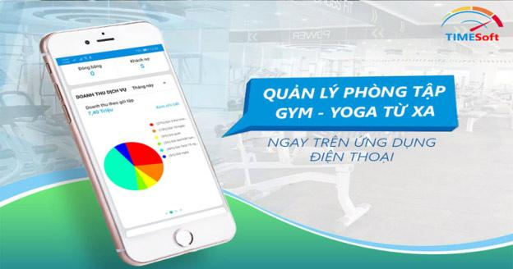
Hình 2-1 Giao diện mô phỏng TimeSoft

Danh sách chức năng:
- Quản lý Hội viên (Membership Management): Lưu trữ thông tin chi tiết của hội viên (Họ tên, số điện thoại, ngày đăng ký, ảnh đại diện). Hỗ trợ tra cứu lịch sử mua gói tập, lịch sử giao dịch và lịch sử ra vào phòng tập.
- Quản lý Gói tập và Thẻ tập: Thiết lập linh hoạt các gói tập theo thời gian (ngày, tháng, năm), quản lý trạng thái kích hoạt hoặc hết hạn của thẻ tập.
- Kiểm soát Check-in/Check-out: Tích hợp với các thiết bị phần cứng như máy quét vân tay, đầu đọc thẻ từ hoặc nhận diện khuôn mặt chuyên dụng (thiết bị độc lập đặt tại cửa) để kiểm soát hội viên ra vào phòng tập.
- Quản lý Doanh thu và Báo cáo: Thống kê chi tiết doanh số bán gói tập theo ngày, tuần, tháng, quý. Báo cáo tỷ lệ gia hạn của hội viên cũ và số lượng hội viên mới đăng ký.

Ưu điểm:
- Tính toàn diện cao: Quản lý hầu hết các khía cạnh vận hành của một phòng tập từ nhân sự, hội viên, doanh thu cho đến kiểm soát cửa ra vào.
- Tích hợp phần cứng tốt: Khả năng kết nối mạnh mẽ với các thiết bị đầu đọc thẻ từ, máy quét vân tay vật lý lắp đặt tại cửa kiểm soát (Turnstile).
- Hệ thống báo cáo chi tiết: Cung cấp nhiều bộ lọc báo cáo doanh thu và mật độ phòng tập trực quan dưới dạng biểu đồ giúp chủ phòng tập dễ dàng theo dõi

Nhược điểm:
- Phụ thuộc nặng nề vào thiết bị phần cứng chuyên dụng độc lập: Việc tích hợp vân tay hay thẻ từ yêu cầu phòng tập phải đầu tư lắp đặt hệ thống cửa xoay, máy quét chuyên dụng đắt đỏ. Khi thiết bị phần cứng gặp lỗi kết nối, toàn bộ luồng điểm danh sẽ bị tê liệt.
- Chi phí bản quyền và vận hành cao: Khách hàng phải trả phí bản quyền phần mềm định kỳ hàng tháng/hàng năm và tốn thêm chi phí bảo trì hệ thống phần cứng đi kèm, không tối ưu cho các chuỗi phòng tập vừa và nhỏ muốn tiết kiệm ngân sách.
- Khả năng hoạt động linh hoạt trên Cloud còn hạn chế: Hầu hết các luồng nhận diện sinh trắc học (như khuôn mặt hoặc vân tay) của các hệ thống này đều xử lý local trên thiết bị vật lý tại quầy, chưa tối ưu hóa việc đồng bộ dữ liệu real-time lên hệ thống Cloud-native để quản lý chuỗi liên chi nhánh một cách mượt mà

Công nghệ sử dụng

Ngôn ngữ lập trình C#(phiên bản 8.x)
- C# là ngôn ngữ lập trình hướng đối tượng mạnh mẽ, hiện đại và có tính an toàn kiểu dữ liệu (strongly-typed) cực kỳ cao do Microsoft phát triển. Trong đề tài này, hệ thống sử dụng nền tảng .NET 8 làm ngôn ngữ cốt lõi ở phía Backend để xây dựng logic nghiệp vụ, xử lý luồng dữ liệu API, điều phối tích hợp dịch vụ bên thứ ba (AWS SDK, SePay Webhook) và kiểm soát toàn bộ an toàn hệ thống.

Framework .NET 8.0 (ASP.NET Core Web API)
- Thay vì sử dụng mô hình MVC truyền thống, hệ thống áp dụng nền tảng .NET 8.0 để xây dựng ứng dụng dưới dạng ASP.NET Core Web API. Đây là framework mã nguồn mở, đa nền tảng và có hiệu năng xử lý request thuộc hàng top đầu hiện nay.
- Đóng vai trò là máy chủ dịch vụ (Backend Server) tách biệt hoàn toàn với giao diện.
- Tiếp nhận các yêu cầu từ phía Client (ReactJS), thực hiện xác thực bảo mật qua cơ chế token (JWT & Refresh Token), giao tiếp với cơ sở dữ liệu MySQL, và cung cấp các RESTful API chuẩn hóa dưới định dạng JSON để trả về dữ liệu cho phía giao diện.

Cơ sở dữ liệu MySql
- MySQL là một trong những hệ quản trị cơ sở dữ liệu quan hệ (RDBMS) mã nguồn mở phổ biến và đáng tin cậy nhất trên thế giới. Đóng vai trò là trung tâm lưu trữ và bảo toàn dữ liệu cho toàn bộ chuỗi phòng tập.

Thư viện ReactJS
- ReactJS là một thư viện JavaScript mã nguồn mở do Meta (Facebook) phát triển, chuyên dùng để xây dựng giao diện người dùng Single Page Application (SPA) có tính tương tác cao và mượt mà. Đóng vai trò làm Client-side hiển thị toàn bộ giao diện cho người dùng và hội viên phòng tập.

Dịch vụ lưu trữ đám mây Amazon S3 (AWS S3)
- Amazon S3 (Simple Storage Service) là dịch vụ lưu trữ đối tượng (Object Storage) hàng đầu thế giới của Amazon Web Services (AWS), nổi tiếng với độ tin cậy, khả năng mở rộng không giới hạn và bảo mật cao.
- Thay vì lưu trực tiếp trên ổ cứng máy chủ gây nặng và phình to tài nguyên hệ thống, toàn bộ ảnh avatar của hội viên, ảnh chụp chân dung để định danh, ảnh bài đăng diễn đàn và ảnh sự cố thiết bị sẽ được upload thẳng lên các "S3 Buckets" thông qua AWS SDK tích hợp trong .NET 8.0. Giao diện ReactJS sẽ truy xuất trực tiếp các hình ảnh này thông qua đường dẫn URL.

Dịch vụ nhận diện khuôn mặt Amazon Rekognition
- Amazon Rekognition là một dịch vụ phân tích hình ảnh và video dựa trên trí tuệ nhân tạo (AI/Computer Vision) dạng Serverless do AWS cung cấp.
- Là công nghệ cốt lõi giúp hiện thực hóa tính năng Check-in/Check-out tự động của phòng tập

Cổng tự động hóa thanh toán SePay
- SePay là giải pháp công nghệ Việt Nam chuyên cung cấp API và Webhook giúp tự động hóa quy trình nhận tiền chuyển khoản qua tài khoản ngân hàng cá nhân thông qua mã VietQR.
- Tự động hóa hoàn toàn luồng thanh toán mua và gia hạn gói tập của hội viên trực tuyến.
- Hệ thống tích hợp SePay để tạo mã QR động chứa sẵn số tiền và cú pháp chuyển khoản tương ứng với mã hóa đơn mua gói tập trên màn hình ReactJS. Khi hội viên thực hiện quét mã và thanh toán thành công, SePay sẽ bắn một tín hiệu bảo mật (Webhook) đến máy chủ .NET 8.0 của hệ thống. Backend tiếp nhận, đối soát dữ liệu cập nhật trạng thái gói tập cho hội viên tức thời mà không cần sự can thiệp thủ công của nhân viên trực quầy.

Dịch vụ giả lập xác thực OTP (Mock SMS Gateway Service):
- Được xây dựng dựa trên dịch vụ HTTP Client của .NET 8.0 và tích hợp API để làm kênh trung gian nhận mã OTP phục vụ quá trình demo, kiểm thử hệ thống mà không tốn phí viễn thông.

Công cụ phát triển hệ thống (IDE & Tools)
- Visual Studio Code (VS Code): Môi trường phát triển mã nguồn (Code Editor) mã nguồn mở, gọn nhẹ và đa nền tảng của Microsoft.
- WampServer: Gói phần mềm tích hợp giả lập môi trường máy chủ trên hệ điều hành Windows (bao gồm Apache, PHP và MySQL). Trong đề tài này, hệ thống sử dụng WampServer để khởi chạy và quản trị hệ quản trị cơ sở dữ liệu MySQL ở môi trường local (máy phát triển)

Phân tích yêu cầu
- Các quy trình, nghiệp vụ
- Quy trình nghiệp vụ admin
- Đăng nhập hệ thống : Quy trình cho phép Admin truy cập vào hệ thống quản trị thực hiện các hoạt động quản lý phòng tập. Quy trình bao gồm:
        - Amin truy cập vào trang đăng nhập dành cho nhân viên nội bộ.
        - Nhập thông tin đăng nhập.
        - Hệ thống kiểm tra thông tin đăng nhập bao gồm: Tính chính xác của tài khoản và mật khẩu. Xác định role (Admin) Để điều hướng.
        - Nếu thông tin hợp lệ và Role “Admin”, hệ thống điều hướng Admin vào trang tổng quản trị.
        - Nếu thông tin không hợp lệ ngăn đăng nhập và thông báo lỗi.
Hình 2-2 Quy trình nghiệp vụ Admin đăng nhập
- Xem tổng quan ( Dashboard): Quy trình cho phép Admin theo dõi nhanh các chỉ số vận hành, doanh thu và tình hình hội viên của toàn bộ hệ thống. Bao gồm
  - Hệ thống tự điều hướng đến trang tổng quan ngay sau khi Admin đăng nhập thành công.
  - Hệ thống truy vấn từ cơ sở dữ liệu và hiển thị tổng hợp các thông tin vận hành bao gồm: Tổng số hội viên và tỷ lệ tăng trưởng, doanh thu toàn hệ thống trong tháng và tỷ lệ biến động, tổng số chi nhánh và tổng số lượng nhân viên
  - Hệ thống cung cấp các biểu đồ bao gồm:
    - Biểu đồ doanh thu: Cho phép Admin theo dõi xu hướng biến động doanh thu theo từng mốc thời gian (từng tháng trong 6 tháng )
    - Biểu đồ phân bổ hội viên: Hiển thị tỷ lệ phần trăm (%) và số lượng hội viên phân bổ chi tiết theo từng chi nhánh dưới dạng biểu đồ tròn.

- Quản lý gói tập: Quy trình cho phép Admin thực hiện các thao tác cập nhật gói tập. Quy trình bao gồm:
    - Admin truy cập vào mục quản lý gói tập trên thanh menu quản trị.
    - Admin thực hiện các thao tác: Thêm mới, Sửa thông tin hoặc xóa gói tập (xóa mềm – Soft Deteletd).
    - Kiễm tra tính hợp lệ của dữ liệu đầu vào và tiến hành cập nhật dữ liệu vào hệ thống.
    - Nếu cập nhật thành công, hệ thống đồng bộ dữ liệu mới lên
      - Website khách: Hiển thị đúng sản phẩm gói tập đang kinh doanh để khách tham khảo.
      - Màn hình thu ngân: Cập nhật ngay lập tức danh sách và giá bán để thu ngân tiến hành bán hàng và thanh toán tại quầy.

- Quản lý chi nhánh: Quy trình cho phép Admin quản lý thông tin hoạt động của các chi nhánh phòng tập và phân quyền nhân sự quản lý chi nhánh trong hệ thống. Quy trình bao gồm:
  - Admin truy cập vào mục Quản lý chi nhánh trên thanh menu quản trị để mở rộng các menu con.
  - Hệ thống tự động hiển thị các thẻ thống kê số liệu nhanh bao gồm
  - Admin có thể thực hiện tìm kiếm chi nhánh theo tên hoặc lọc danh sách theo trạng thái hoạt động
  - Admin thực hiện các thao tác: Thêm mới chi nhánh, xem chi tiết, sửa đổi thông tin chi nhánh hoặc cập nhật trạng thái hoạt động của chi nhánh đó
- Quản lý hình ảnh chi nhánh: Đây là trang Admin có thao tác với hình của của chi nhánh
  - Admin truy cập vào mục hình ảnh chi nhánh
  - Admin lựa chọn 1 chi nhánh cụ thể để truy cập vào danh sách hình ảnh của chi nhánh đó.
  - Admin thực hiện tải lên hình ảnh mới (Hệ thống kiểm tra tính hợp lệ về định dạng JPG, PNG, WEBP và dung lượng giới hạn dưới 5MB/ảnh). Ảnh sau khi tải lên được hệ thống gán loại mặc định là "Ảnh chi nhánh"
  - Admin thực hiện cập nhật lại phân loại hình ảnh (Ảnh đại diện, ảnh bìa, ảnh cơ sở vật chất,...) và điều chỉnh thứ tự hiển thị của các hình ảnh theo nhu cầu
  - Hệ thống kiểm tra dữ liệu đầu vào và tiến hành cập nhật, lưu trữ thông tin.
  - Nếu thao tác thành công, hệ thống đồng bộ thông tin chi nhánh và kho ảnh mới lên Website khách để người dùng tra cứu
- Quản lý nhân viên: Quy trình cho phép Admin quản lý thông tin nhân sự và phân quyền tài khoản hoạt động của nhân viên trong hệ thống phòng tập. Quy trình bao gồm:
  - Admin truy cập vào mục Quản lý nhân viên trên thanh menu quản trị để mở rộng các menu con.
  - Admin thực hiện xem danh sách, tìm kiếm nhân viên theo tên hoặc lọc danh sách theo trạng thái hoạt động và chi nhánh làm việc.
  - Admin thực hiện các thao tác: Tạo mới nhân viên (nhập thông tin cá nhân, chức vụ, chi nhánh), chỉnh sửa thông tin cá nhân/phân quyền, hoặc thực hiện khóa/khôi phục trạng thái hoạt động của tài khoản nhân viên
  - Hệ thống kiểm tra tính hợp lệ của dữ liệu đầu vào (không trùng lặp số điện thoại) và tiến hành lưu trữ vào cơ sở dữ liệu.
  - Nếu cập nhật thành công, hệ thống lưu thông tin nhân sự mới và cho phép nhân viên đăng nhập vào hệ thống quản trị hoặc màn hình thu ngân theo đúng phân quyền đã được thiết lập.

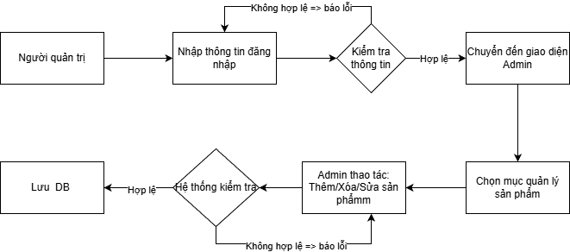
Hình 2-3 Quy trình nghiệp vụ Admin quản lý sản phẩm

- Quản lý danh mục
    - Admin vào quản lý danh mục
    - Thiết lập các danh mục sản phẩm
    - Hệ thống cập nhật danh mục tới trang khách hàng và thu ngân ( lọc sản phẩm )
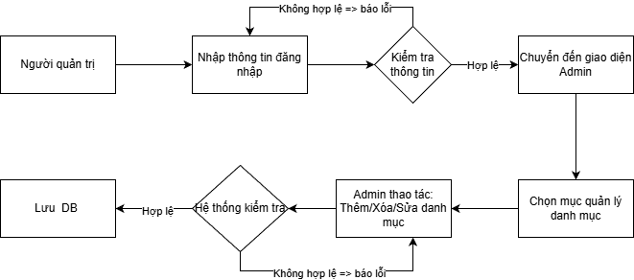
Hình 2-4 Quy trình nghiệp vụ Admin quản lý danh mục
- Quản lý đơn vị tính
    - Admin vào quản ly đơn vị
    - Thiết lập các đơn vị tính
    - Hệ thống cập nhật cho các form chỉnh sửa sản phẩm
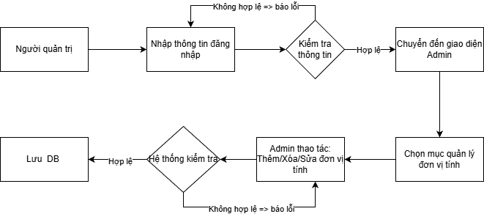
Hình 2-5 Quy trình nghiệp vụ Admin quản lý đơn vị

- Quản lý trạng thái
    - Admin vào quản lý trạng thái
    - Thiết lập các trạng thái trong hệ thống ( Hoạt động, ngưng bán, hết hạn…)
    - Hệ thống cập nhật và xử lý dữ liệu theo trạng thái
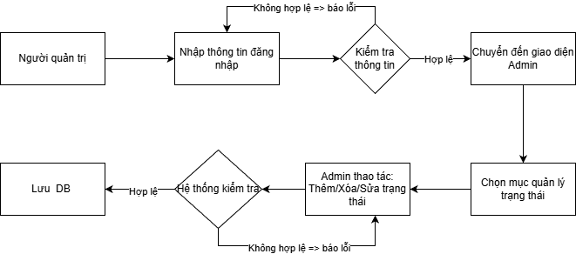
Hình 2-6 Quy trình nghiệp vụ Admin quản lý trạng thái
- Quản lý voucher
    - Admin vào voucher
    - Thiết lập các voucher ( áp dụng cho bill hoặc từng sản phẩm )
    - Hệ thống cập nhật voucher khi thu ngân thanh toán
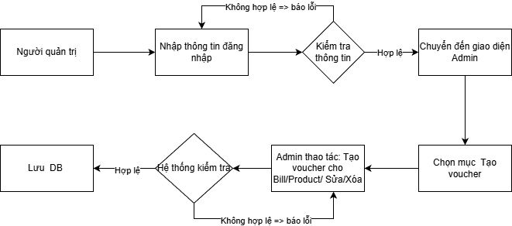
Hình 2-7 Quy trình nghiệp vụ Admin quản lý voucher

- Quản lý bàn
    - Admin vào quản lý bàn
    - Thêm, xóa, sửa thông tin sơ đồ bàn
    - Hệ thống lưu lại và hiển thị ở trang sơ đồ bàn màn hình chính Thu Ngân
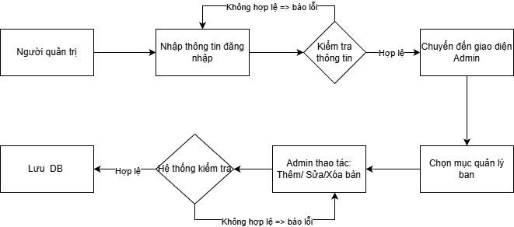
Hình 2-8 Quy trình nghiệp vụ Admin quản lý bàn
- Quản lý tài khoản
    - Admin vào quản lý account
    - Tạo mới, đổi mật khẩu, khóa tài khoản đăng nhập hệ thống
    - Hệ thống cập nhật để tiến hành xác thực đăng nhập
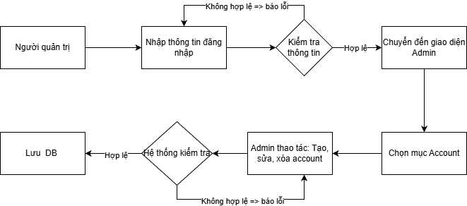
Hình 2-9 Quy trình nghiệp vụ Admin quản lý tài khoản
- Quản lý hóa đơn
    - Admin vào quản lý hóa đơn
    - Xem, chỉnh sửa hóa đơn
    - Hệ thống cập nhật lưu trữ hóa đơn lâu dài
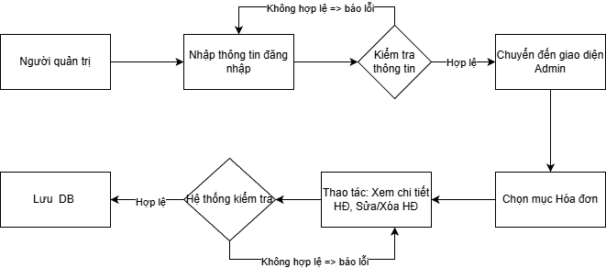
Hình 2-10 Quy trình nghiệp vụ Admin quản lý hóa đơn
- Xem báo cáo
    - Admin vào phần báo cáo
    - Lựa chọn xem báo cáo theo ngày/tuần/ tháng hoặc theo sản phẩm
    - Hệ thống hiển thị biểu đồ chi tiết
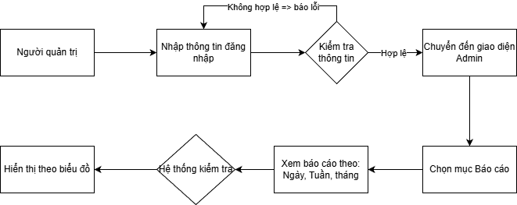
Hình 2-11 Quy trình nghiệp vụ Admin xem báo cáo

- Quy trình nghiệp vụ thu ngân
- Đăng nhập
    - Thu ngân sử dụng tài khoản được admin cấp đăng nhập
    - Hệ thống điều hướng đển giao diện quản lý bàn
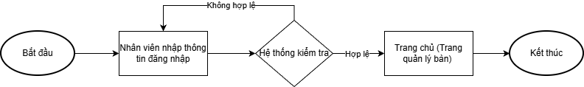
Hình 2-12 Quy trình nghiệp vụ Thu ngân quản lý bàn
- Mở bàn- In QR
    - Khách vào Thu Ngân lựa chọn bàn khách đang ngồi ( bàn trống)
    - Chọn mở bàn và In QR
    - Hệ thống tạo phiên order và đặt trạng thái bàn thành chưa order
    - Đem QR ra cho khách để tiến hành order
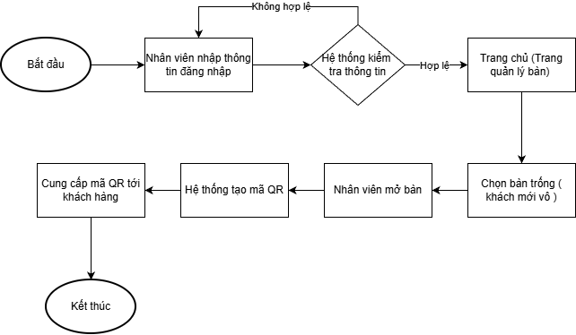
Hình 2-13 Quy trình nghiệp vụ Thu ngân In QR - Mở bàn
- Xác nhận/ Hủy order
    - Thu ngân xem danh các sản phẩm order với trạng thái chưa xác nhận
    - Xác nhận hoặc hủy oder
    - Hệ thống cập nhật trạng thái của các order đã xác nhận
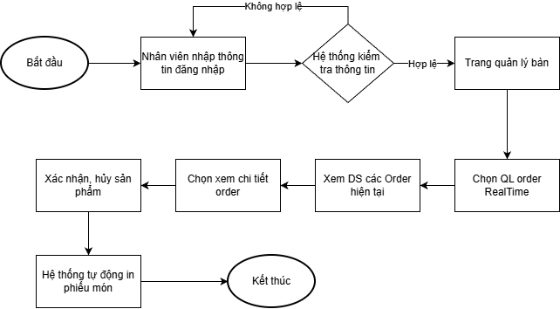
Hình 2-14 Quy nghiệp vụ Thu ngân quản lý Order

- Chuyển bàn -gộp bàn
    - Thu ngân chọn bàn muốn chuyển/ gộp
    - Chọn chuyển/ gộp bàn
    - Chọn bàn chuyển đến hoặc bàn sẽ gộp vào
    - Hệ thống cập nhật lại phiên order và trạng thái bàn
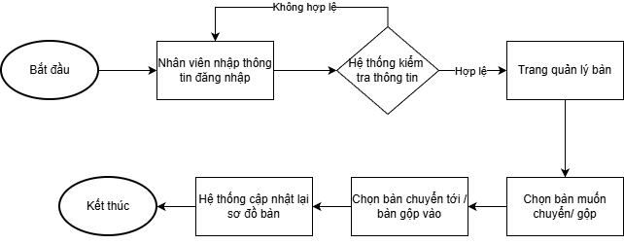
Hình 2-15 Quy nghiệp vụ Thu ngân chuyền/ gộp bàn

- Chỉnh sửa order theo yêu cầu khách ( nếu có )
    - Chọn bàn cần chỉnh sửa
    - Hệ thống hiển thị danh sách các order của bàn
    - Chọn chỉnh sửa
    - Chỉnh sửa món theo yêu cầu và bấm lưu
    - Hệ thống sẽ cập nhật lại order vừa chỉnh sửa với trạng thái đã xác nhận
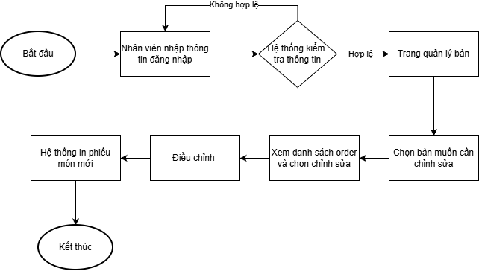
Hình 2-16 Quy trình nghiệp vụ Thu ngân chỉnh sửa Order
- Thanh toán và in hóa đơn
    - Thu Ngân chọn bàn cần thanh toán
    - Chọn thanh toán
    - Hệ thống điều hướng tới trang chọn phương thức thanh toán
    - Xác nhận thanh toán hệ thống sẽ tự động in hóa đơn theo phương thức thanh toán đó
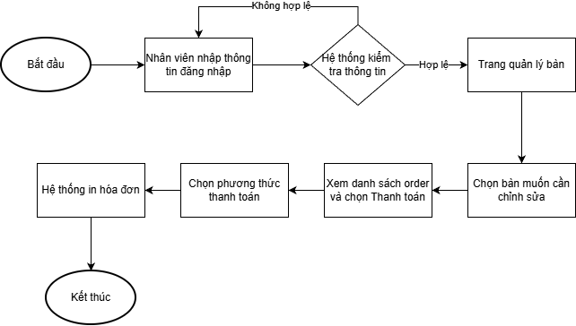
Hình 2-17 Quy trình nghiệp vụ Thu ngân Thanh toán
- Lập hóa đơn bán mang đi
    - Thu ngân vào phần bán hàng mang đi
    - Thêm sản phẩm và số lượng theo yêu cầu khách
    - Hệ thống tự động kiểm tra và áp voucher theo điều kiện ( thu ngân có thể hủy không áp voucher )
    - Chọn thanh toán sẽ điều hướng đến trang thanh toán
    - Chọn phương thức thanh toán và xác nhận thanh toán
    - Hệ thống tự động in hóa đơn
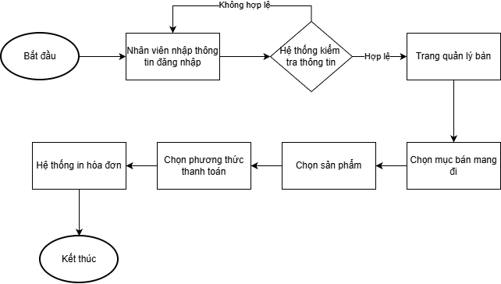
Hình 2-18 Quy trình nghiệp vụ Thu ngân lập hóa đơn mang đi

- Quy trình nghiệp vụ khách hàng
- Quét QR, chọn món và gửi order
    - Khách hàng sử dụng điện thoại quét mã QR đẻ truy cập vào trang order
    - Lựa chọn sản phẩm, số lượng kèm với ghi chú và tiến hành thêm vào giỏ hàng
    - Lựa chọn xong khách hàng vô giỏ hàng kiểm tra lại sản phẩm và gửi order
    - Hệ thống sẽ gửi order lên màn hình thu ngân với trạng thái chờ xác nhận
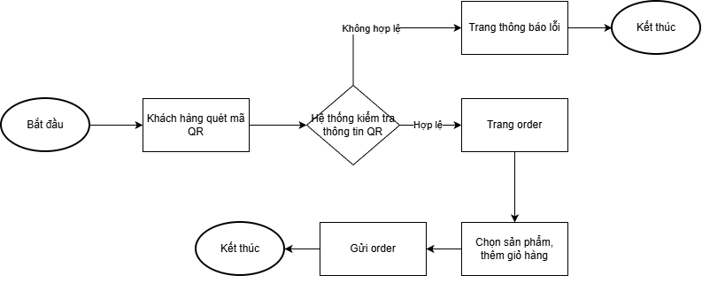
Hình 2-19 Quy trình nghiệp vụ Khách hàng Order

- Xem hóa đơn tạm tính
    - Khách hàng truy cập vào trang order và chọn xem tạm tính
    - Hệ thống sẽ hiển thị các order mà khách hàng đã gửi kèm theo trạng thái ( chờ xác nhận, đã xác nhận, đã hủy ) và tổng tiền
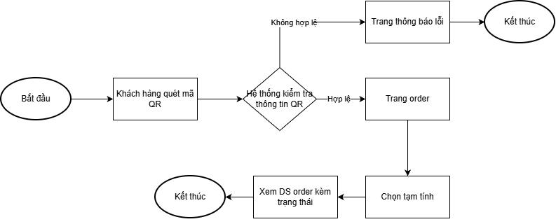
Hình 2-20 Quy trình nghiệp vụ Khách hàng DS Order

- Sơ đồ chức năng
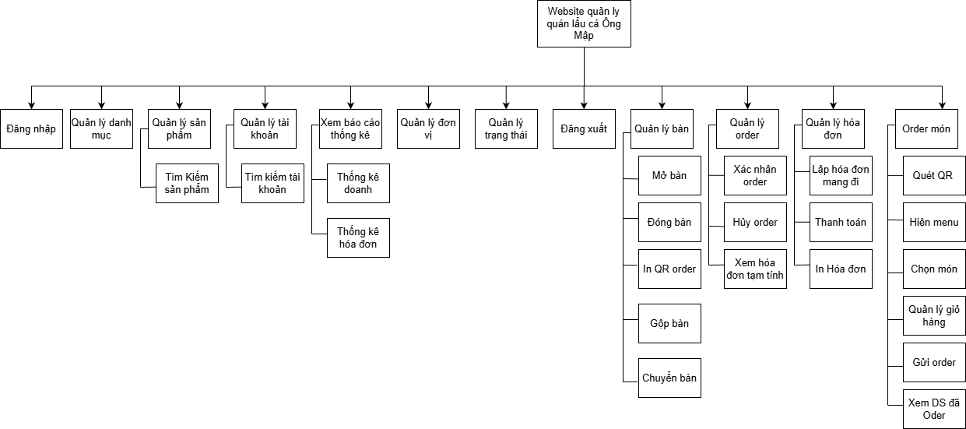
Hình 2-21 Sơ đồ chức năng tổng quát

Sơ đồ Use case tổng quát

Các tác nhân
Tác nhân (Actor) | Mô tả vai trò
Khách | Người dùng quét mã QR do nhân viên cung cấp, sử dụng điện thoại quét mã QR truy cập vào trang order. Xem menu, chọn món, số lượng và ghi chú. Gửi order lên thu ngân
Thu Ngân | Xem sơ đồ hoạt động bàn, xác nhận, hủy order, xem tạm tính, chuyển bàn, gộp bàn. Thanh toán và in hóa đơn, lập hóa đơn cho đơn hàng mang đi
Admin (Quản trị viên) | Người quản trị hệ thống, chịu trách nhiệm quản lý thông tin sản phẩm, danh mục, đơn vị, trạng thái trong hệ thống, các tài khoản đăng nhập vào hệ thống, xem báo cáo doanh thu.

Các Use Case chính
Use Case | Mô tả | Tác nhân liên quan
Đăng nhập | Xác thực tài khoản người dùng để truy cập hệ thống; hệ thống kiểm tra thông tin đăng nhập và cho phép truy cập nếu hợp lệ | Thu Ngân, Admin
Đăng xuất | Thoát khỏi hệ thống một cách an toàn. | Thu Ngân, Admin
Quản lý tài khoản | Thêm, sửa, xóa và phân quyền các tài khoản Admin và Thu Ngân; cập nhật thông tin đăng nhập và mật khẩu | Admin
Quản lý sản phẩm | Thêm, sửa, xóa sản phẩm, thiết lập thông tin món ăn (tên, giá, ảnh, danh mục, đơn vị, trạng thái) và cập nhật menu hiển thị cho khách và Thu Ngân. | Admin
Quản lý trạng thái | Thiết lập các trạng thái sử dụng trong hệ thống ( đã xác nhận, chờ xác nhận, đã hủy…) | Admin
Quản lý đơn vị | -Thiết lập các đơn vị tính cho sản phẩm (ly, nồi, dĩa, combo…) để sử dụng trong quản lý và order. | Admin
Quản lý danh mục | -Thêm, sửa, xóa danh mục sản phẩm, giúp phân loại món ăn và hiển thị đúng trên menu. | Admin
Quản lý bàn | -Admin quản lý số lương, sơ đồ bàn  -Thu ngân quản lý tình trạng bàn, mở bàn, In QR order cho bàn, chuyển bàn, gộp bàn | Thu Ngân, Admin
Quản lý hóa đơn | -Admin xem danh sách, chỉnh sửa các hóa đơn đã lập  -Thu ngân xem, chỉnh sửa, lưu trữ hóa đơn, thanh toán hóa đơn cho khách tại bàn hoặc bán mang đi; | Thu Ngân, Admin
Quản lý order | -Thu ngân xem danh sách các order khách gửi, xác nhận hoặc hủy order, chỉnh sửa order theo yêu cầu của khách ( nếu có ).  -Khách hàng quét mã, chọn món và gửi order lên màn hình Thu ngân, xem hóa đơn tạm tính ( các sản phẩm đã order kèm trạng thái đã xác nhận hoặc đã hủy) | Thu Ngân, Khách hàng
Thống kê & Báo cáo | -Admin xem báo cáo doanh thu theo ngày, tuần, tháng, các sản phẩm bán chạy, tổng số đơn hàng, tổng doanh thu  -Thu ngân xuất báo cáo kết ca, hỗ trợ kết ca cho Thu ngân | Admin, Thu Ngân
Order | -Khách hàng truy cập vào trang Order thông qua mã QR được cung cấp, tiến hành lựa chọn món và order | Khách hàng

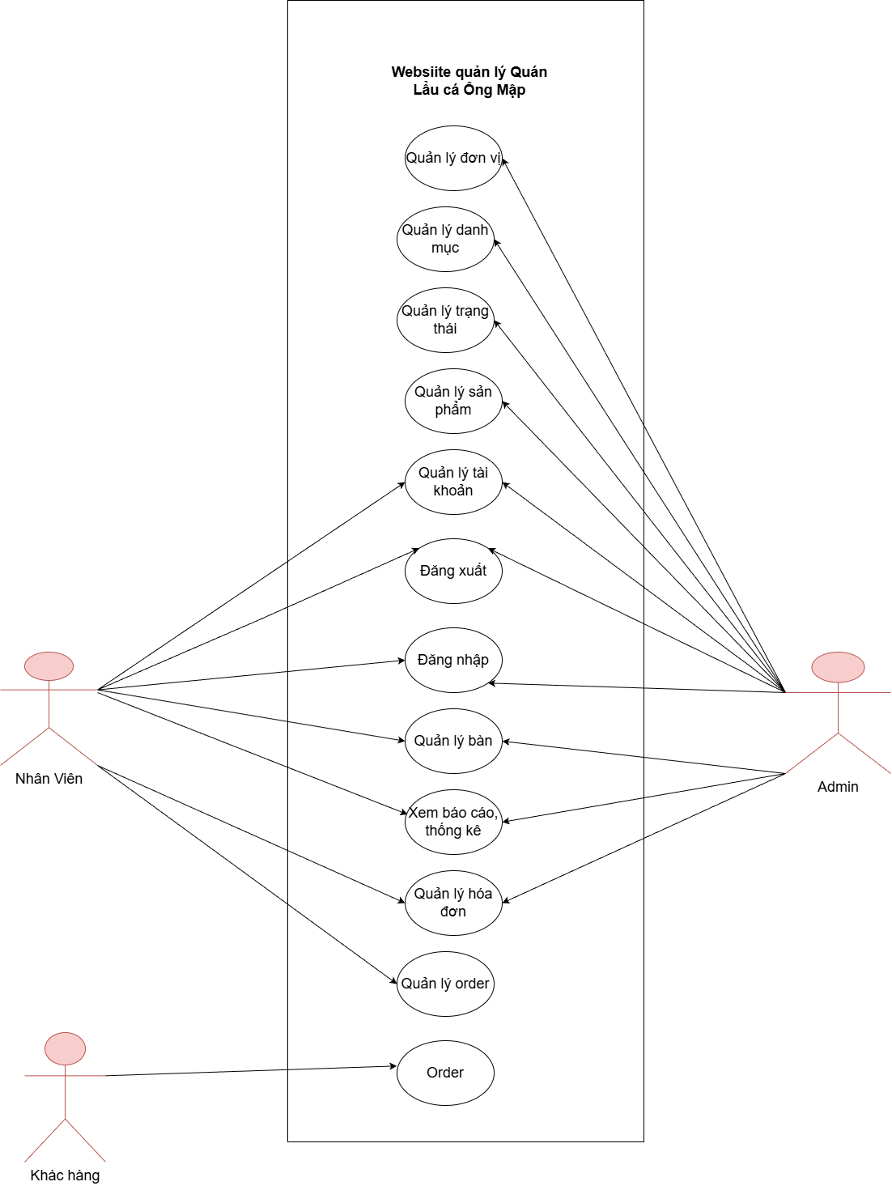
Hình 2-22 Sơ đồ Use case tổng quát

THIẾT KẾ
- MÔ HÌNH DỮ LIỆU
- Mô hình dữ liệu mức ý niệm
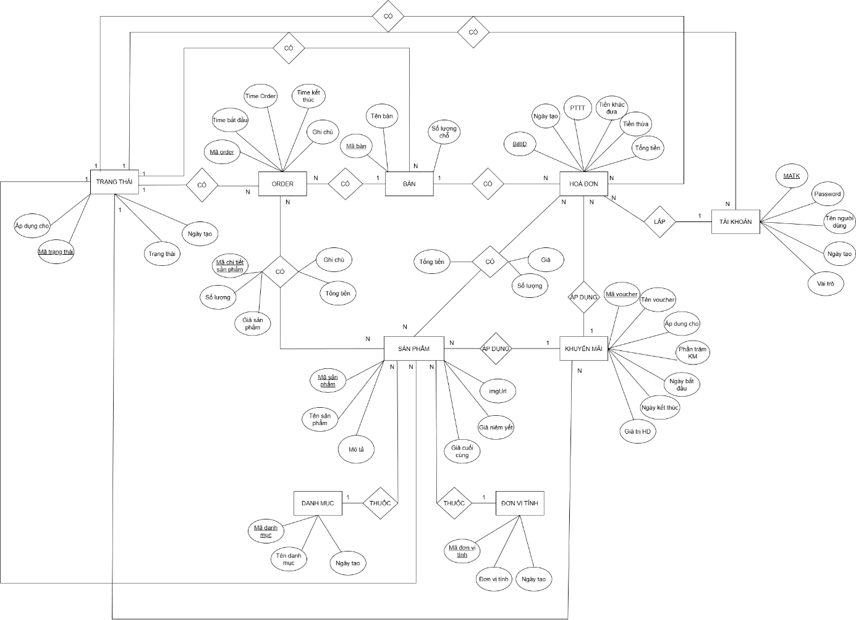
Hình 3-1 Sơ đồ mô hình dữ liệu mức ý niệm

- Mô hình dữ liệu mức luận lý
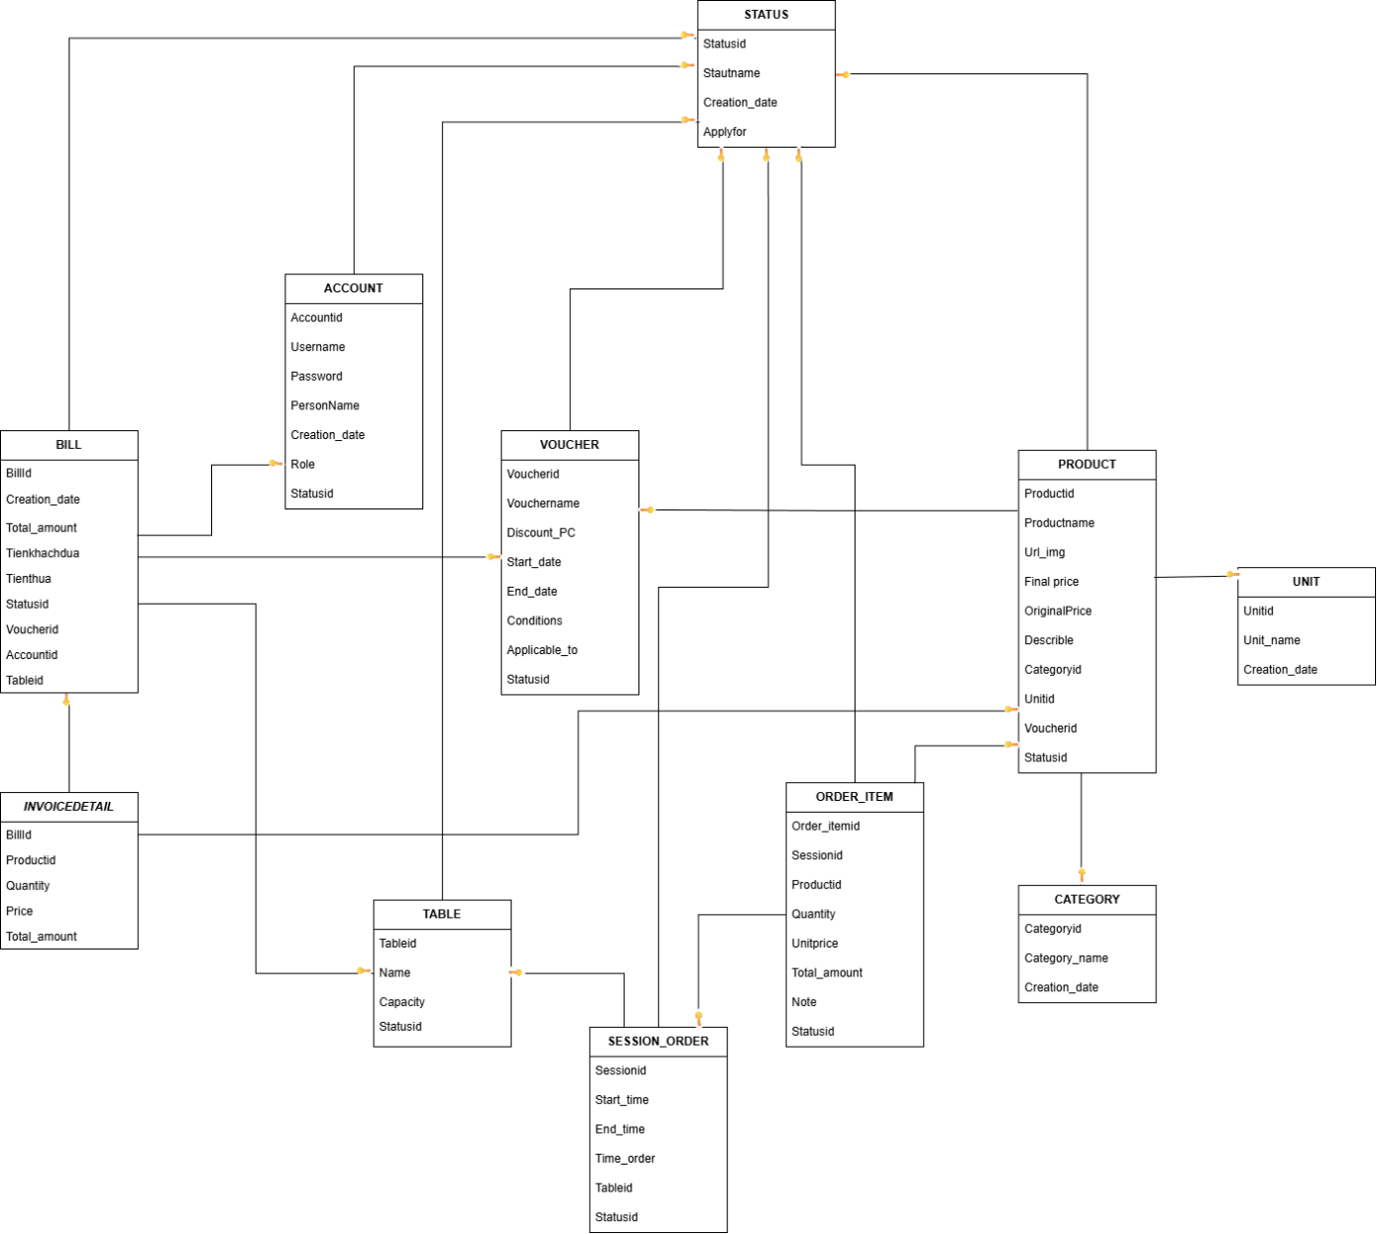
Hình 3-2 Sơ đồ mô hình dữ liệu mức luận lý

- Mô hình dữ liệu mức vật lý

Bảng Hóa Đơn
Mô tả: Bảng Bill gồm hóa đơn mua hàng
Thuộc tính | Kiểu | K | U | M | Diễn giải
Billid | Int | x | x | x | Mã hóa đơn
Createtion_date | date |  |  |  | Ngày lập hóa đơn
Total_amount | Decima(18,2) |  |  | x | Tổng tiền của hóa đơn
Tienkhachdua | Decima(10,2) |  |  |  | Tiền khách đưa nếu là thanh toán tiền mặt
Tienthua | Decima(10,2) |  |  |  | Tiền thừa
Statusid | Int |  |  | x | Fk -> Status (Statusid)
Voucherid | Int |  |  |  | Fk->Voucher (Voucherid)
Accountid | Int |  |  | x | Fk -> Account (Accountid)
Tableid | Int |  |  | x | Fk -> Account (Tableid)

Bảng Chi tiết hóa đơn
Mô tả: Bảng InvoiceDetail gồm hóa đơn mua hàng
Thuộc tính | Kiểu | K | U | M | Diễn giải
Billid | Int | x | x | x | Mã hóa đơn
Productid | date |  |  | x | Fk -> Product (Productid)
Quantity | int |  |  | x | Số lượng product
Price | Decima(10,2) |  |  | x | Giá tiền của sản phẩm
Total_amount | Decima(18,2) |  |  | x | Tổng tiền

Bảng Tài khoản
Mô tả: Bảng Account gồm những account dùng để đăng nhập phiên làm việc
Thuộc tính | Kiểu | K | U | M | Diễn giải
Accountid | Int | x | x | x | Mã tài khoản
Username | Varchar  (50) |  | x | x | Tên đăng nhập
Password | Varchar  (50) |  |  | x | Mật khẩu
Personname | Nvarchar  (200) |  |  | x | Tên người dùng tài khoản
Creation_date | date |  |  |  | Ngày tạo tài khoản
Role | Vachar(20) |  |  | x | Vai trò của tài khoản
Statusid | Int |  |  | x | FK -> Status (Statusid)

Bảng Bàn
Mô tả: Bảng Table lưu trữ thông tin bàn ăn
Thuộc tính | Kiểu | K | U | M | Diễn giải
Tableid | Int | x | x | x | Mã bàn
Name | Nvarchar  (50) |  | x | x | Tên bàn
Capacity | int |  |  |  | Số lượng người của bàn
Statusid | Int |  |  | x | Fk -> Status (Satusid)

Bảng Voucher
Mô tả: Bảng Voucher lưu trữ các khuyến mãi cho hóa đơn và từng sản phẩm
Thuộc tính | Kiểu | K | U | M | Diễn giải
Voucherid | Int | x | x | x | Mã tài voucher
Vouchername | Nvarchar  (100) |  |  | x | Tên voucher
Discount_PC | int |  |  | x | Phần trăm khuyến mãi
Start_date | datetime |  |  | x | Ngày voucher có hiệu lực
End_date | datetime |  |  | x | Ngày voucher hết hiệu lực
Conditions | int |  |  | x | Giá trị hóa đơn tối thiểu để được áp voucher
Applicable_to | Varchar  (50) |  |  | x | Áp dụng cho bill hay là sản phẩm
Statusid | Int |  |  | x | Fk -> Status(Statusid)

Bảng Phiên order
Mô tả: Bảng SessionOrder lưu trữ order của khách hàng gửi lên
Thuộc tính | Kiểu | K | U | M | Diễn giải
Sessionid | Varchar(20) | x | x | x | Mã phiên order
Start_time | datetime |  |  | x | Lưu thời gian khi khách order lần đầu
End_time | datetime |  |  | x | Lưu thời gian khi khách thanh toán
Time_order | datetime |  |  |  | Lưu thời gian khách bấm gửi order
Tableid | int |  |  | x | Fk -> Table (Tableid)
Statusid | int |  |  | x | Fk-> Satus(Stausid)

Bảng Chi tiết phiên order
Mô tả: Bảng OrderItem lưu trữ các sản phẩm order của khách hàng gửi lên
Thuộc tính | Kiểu | K | U | M | Diễn giải
Order_itemid | Int | x | x | x | Khóa chính của bảng orderitem dùng để phân biệt các order đã xác nhận và chưa xác nhận
Sessionid | Varchar(20) | x | x | x | FK -> SessionOrder(Sessionid)
Producid | Int | x | x | x | FK -> Prodcut (Productid)
Quantity | Int |  |  | x | Số lượng sản phẩm
Unit_price | Decima(10,2) |  |  | x | Giá tiền sản phẩm
Total_amount | Decima(18,2) |  |  | x | Tổng tiền (Quantity * Unit_price)
Note | Nvarchar(512) |  |  |  | Ghi chú của khách hàng
Statusid | int |  |  | x | Fk-> Satus(Stausid)

Bảng Sản Phẩm
Mô tả: Bảng Product lưu trữ thông tin các sản phẩm
Thuộc tính | Kiểu | K | U | M | Diễn giải
Productid | int | x | x | x | Mã sản phẩm
Productname | Nvarchar  (150) |  |  | x | Mã sản phẩm
Url_img | Varchar  (50) |  |  |  | Đường dẫn tới ảnh sản phẩm
OriginalPrice | decima(10,2) |  |  | x | Giá niêm yết sản phẩm
Final price | decima(10,2) |  |  | x | Giá cuối sản phẩm ( sau khi áp voucher nếu có )
Describle | nvarchar (500) |  |  |  | Mô tả sơ lược sản phẩm
Categoryid | int |  |  | x | Fk -> Category(Categoryid)
Unitid | int |  |  | x | Fk -> Unit(Unitid)
Voucherid | int |  |  |  | Fk -> Voucher(Voucherid)
Statusid | int |  |  | x | Fk -> Status(Statusid)

Bảng Danh Mục
Mô tả: Bảng Category gồm các danh mục sản phẩm
Thuộc tính | Kiểu | K | U | M | Diễn giải
Categoryid | Int | x | x | x | Mã danh mục
Categoryname | Nvarchar  (100) |  | x | x | Tên danh mục
Creation_date | date |  |  |  | Ngày tạo danh mục

Bảng Đơn vị
Mô tả: Bảng Unit lưu trữ đơn vị tính của sản phẩm
Thuộc tính | Kiểu | K | U | M | Diễn giải
Unitid | Int | x | x | x | Mã đơn vị
Unitname | Nvarchar  (100) |  | x | x | Tên đơn vị
Creation_date | date |  |  |  | Ngày tạo tài khoản

Bảng Trạng thái
Mô tả: Bảng Satus bao gồm các trạng thái sử dụng cho các thực thể khác
Thuộc tính | Kiểu | K | U | M | Diễn giải
Satusid | Int | x | x | x | Mã trạng thái
Satusname | Nvarchar  (100) |  | x | x | Tên trạng thái
Creation_date | date |  |  |  | Ngày tạo trạng thái
ApplyFor | Varchar(20) |  |  | x | Áp dụng cho bảng nào

- MÔ HÌNH XỬ LÝ

  - Use case chi tiết:

Use case Đăng nhập:
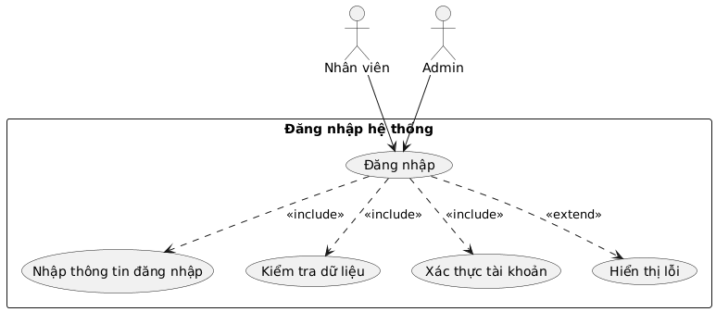
Hình 3-3 Use case Đăng nhập

Bảng mô tả chi tiết Use Case
Tên Use case: Đăng nhập
Actor: Nhân viên/Admin(Quản trị)
Mô tả:
Tiền điều kiện: Người dùng đã có tài khoản
Hậu điều kiện: Người dùng đăng nhập thành công và được chuyển đến giao diện dashboard/trang chủ
Luồng chính
Actor | System
Người dùng nhập tên đăng nhập và mật khẩu | Hệ thống kiểm tra thông tin đã nhập
 | Hệ thống xác thực thông tin đăng nhập trong CSDL
 | Hệ thống thông báo đăng nhập thành công và chuyển đến trang chủ
Luồng phụ
 | Sai thông tin → hiển thị lỗi

Use case Quản lý order
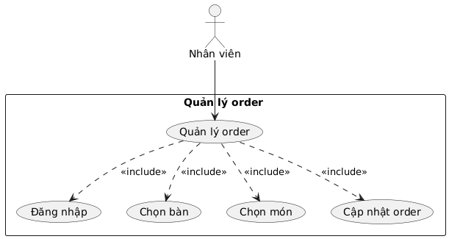
Hình 3-4 Use case quản lý order
Bảng mô tả chi tiết Use Case
Tên Use case: Quản lý order
Actor: Nhân viên
Mô tả: Nhân viên quản lý các order của khách hàng gửi lelen
Tiền điều kiện: Người dùng đã có tài khoản
Hậu điều kiện: Thông tin order được cập nhật
Luồng chính
Actor | System
Người dùng truy cập chức năng quản lý order | Hệ thống hiển thị thông tin order
 | Hệ thống lưu thay đổi
Luồng phụ : Không

Use case Order
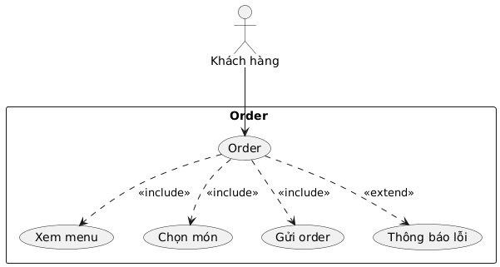
Hình 3-5 Use case Order
Bảng mô tả chi tiết Use Case
Tên Use case: Order
Actor: Khách hàng
Mô tả: Khách hàng đặt món
Tiền điều kiện: Mã QR và Hệ thống hoạt động
Hậu điều kiện: Order được gửi vào hệ thống
Luồng chính
Actor | System
Khách hàng chọn món | Hệ thống ghi nhận order
Luồng phụ : Không
Mã QR không hợp lệ -> Tran thông báo lỗi
Gửi order lỗi -> Thông báo không thể gửi order

Use case xem báo cáo
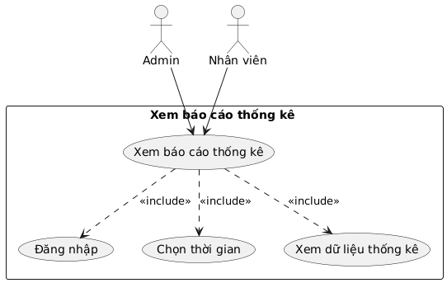
Hình 3-6 Use case Xem báo cáo
Bảng mô tả chi tiết Use Case
Tên Use case: Xem báo cáo
Actor: Nhân viên/Admin
Mô tả: Người dùng xem báo cáo và thống kê doanh thu
Tiền điều kiện: Người dùng đã có tài khoản
Hậu điều kiện: Báo cáo được hiển thị
Luồng chính
Actor | System
Người dùng truy cập chức năng báo cáo | Hệ thống hiển thị dữ liệu thống kê
Luồng phụ : Không

  - Sơ đồ tuần tự:

Sơ đồ tuần tự chức năng Đăng nhập
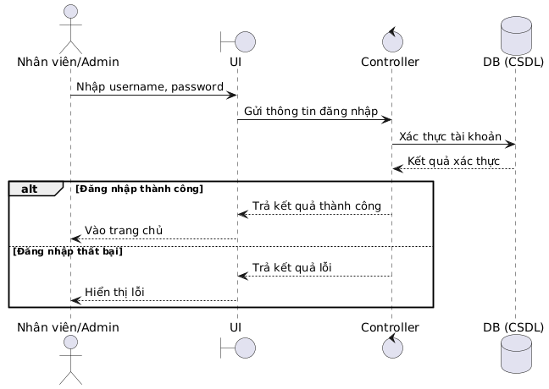
Hình 3-7 Sơ đồ tuần tự chức năng Đăng nhập

Sơ đồ tuần tự chức năng Quản lý order
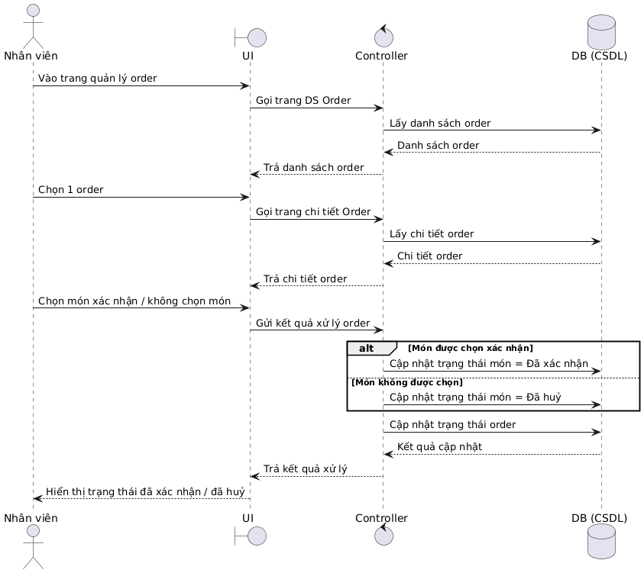
Hình 3-8 Sơ đồ tuần tự chức năng Quản lý order

Sơ đồ tuần tự chức năng Order
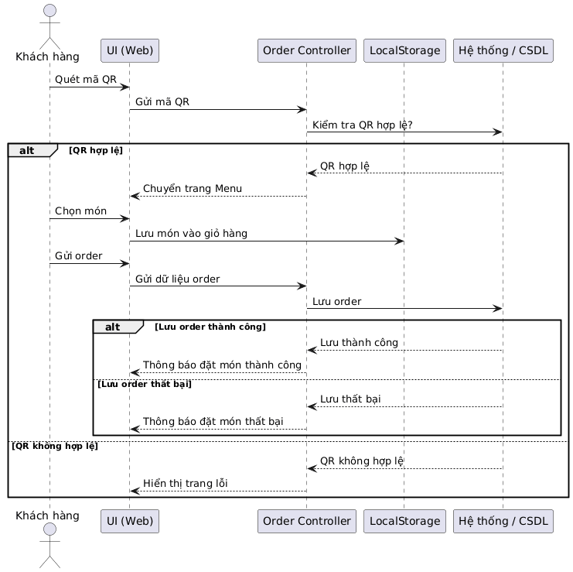
Hình 3-9 Sơ đồ tuần tự chức năng đăng nhập

Sơ đồ tuần tự chức năng Xem báo cáo
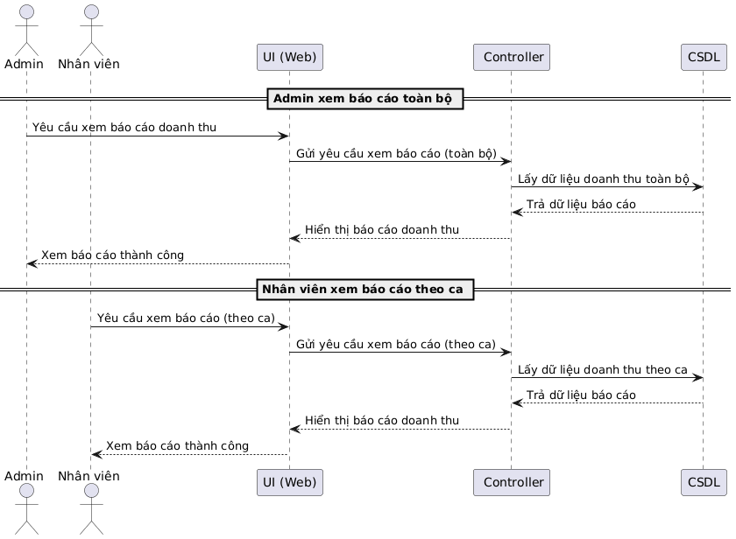
Hình 3-10 Sơ đồ tuần tự chức năng Xem báo cáo
  - Sơ đồ hoạt động:

Sơ đồ hoạt động chức năng Đăng nhập
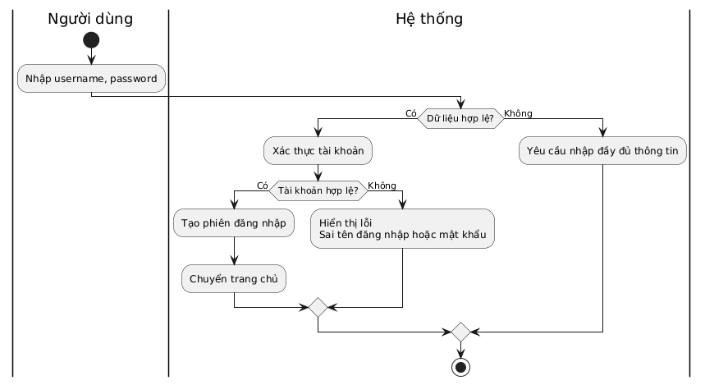
Hình 3-11 Sơ đồ hoạt động chức năng Đăng nhập

Sơ đồ hoạt động chức năng Quản lý order
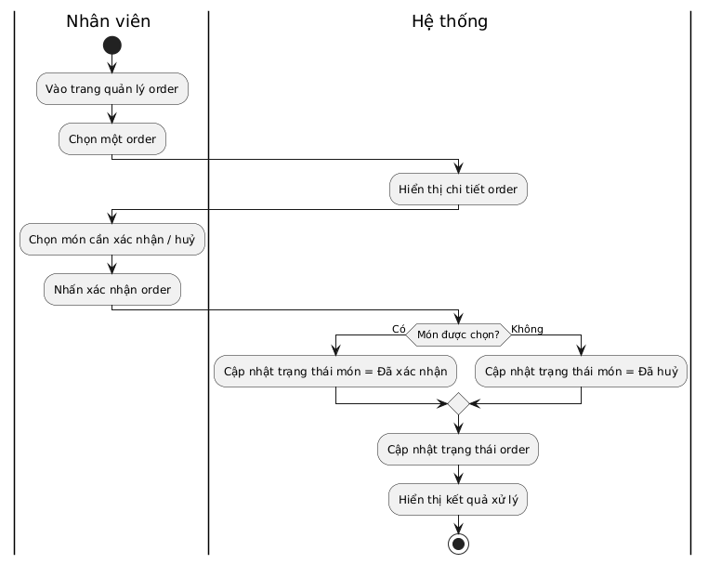
Hình 3-12 Sơ đồ hoạt động chức năng Quản lý order

Sơ đồ hoạt động chức năng Order
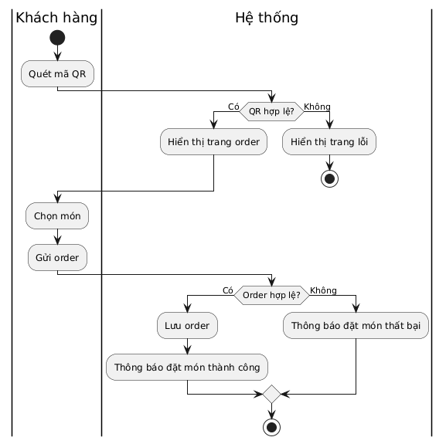
Hình 3-13 Sơ đồ hoạt động chức năng Order

Sơ đồ hoạt động chức năng Xem báo cáo
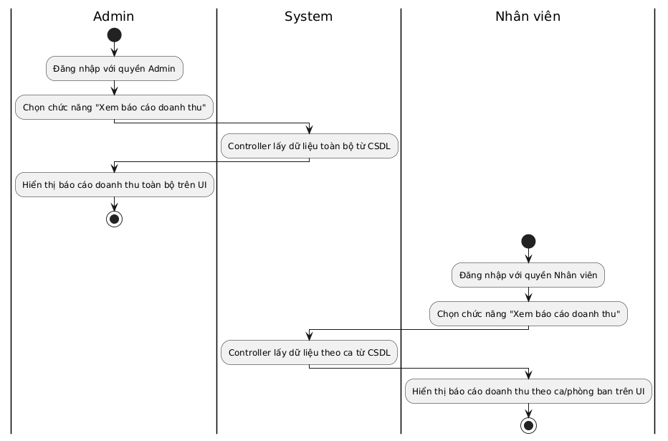
Hình 3-14 Sơ đồ hoạt động chức năng Xem báo cáo

- HỆ THỐNG MÀN HÌNH
Công cụ sử dụng: Figma
  - Giao diện đăng nhập
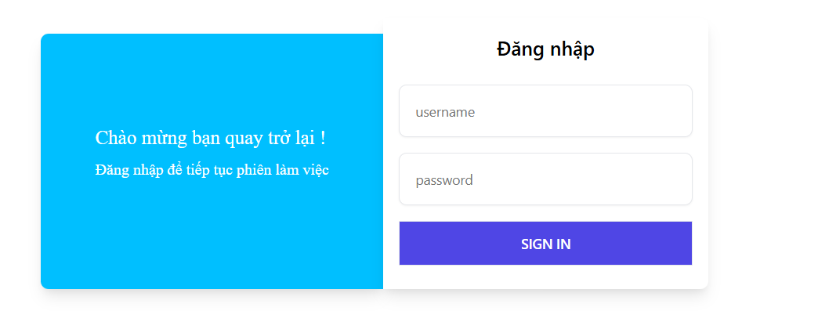
Hình 3-15 Giao diện trang đăng nhập

  - Giao diện trang order khách hàng
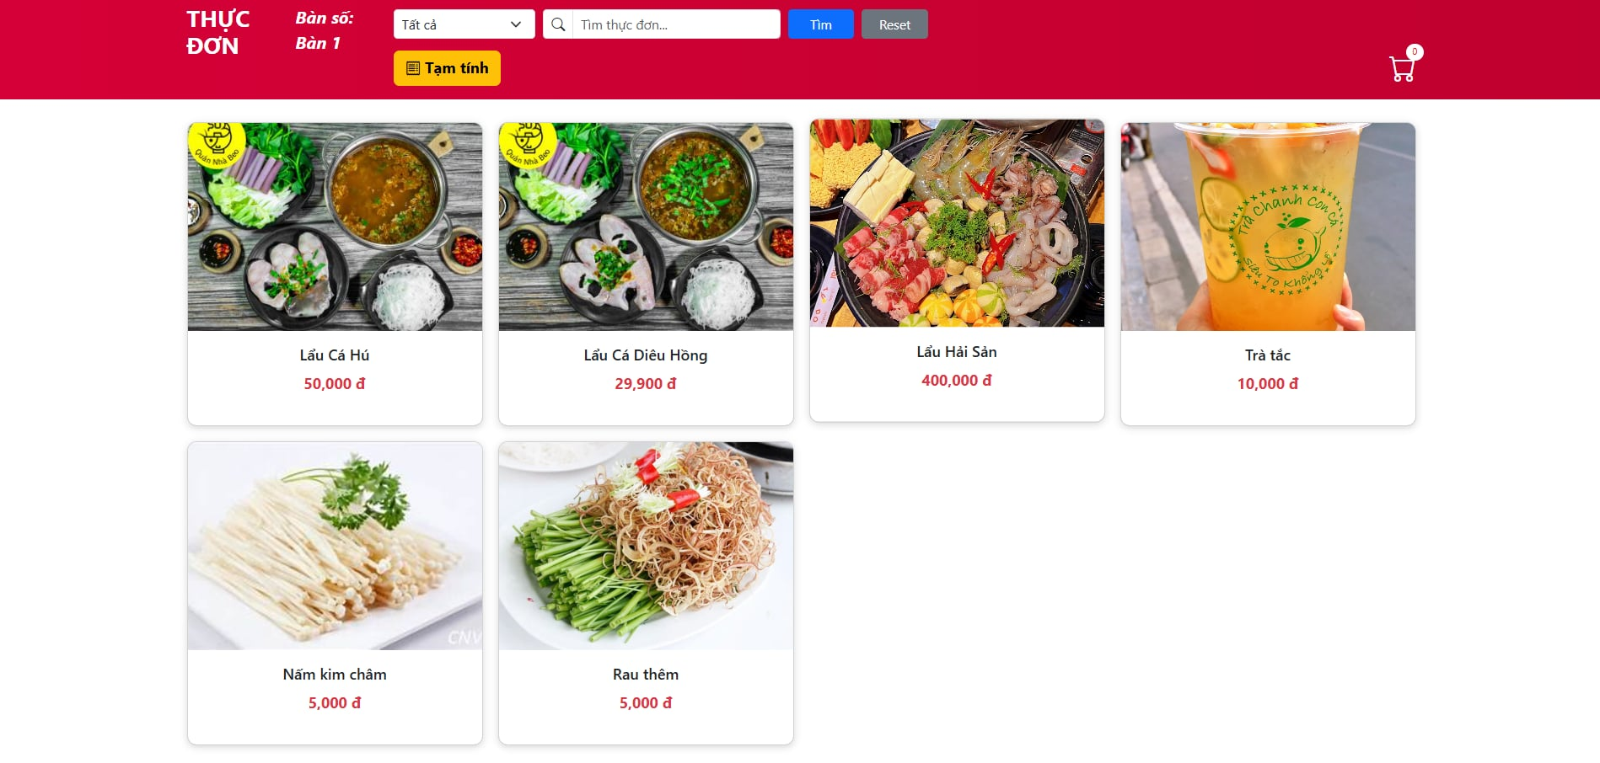
Hình 3-16 Giao diện trang Order
  - Giao diện trang quản lý bàn

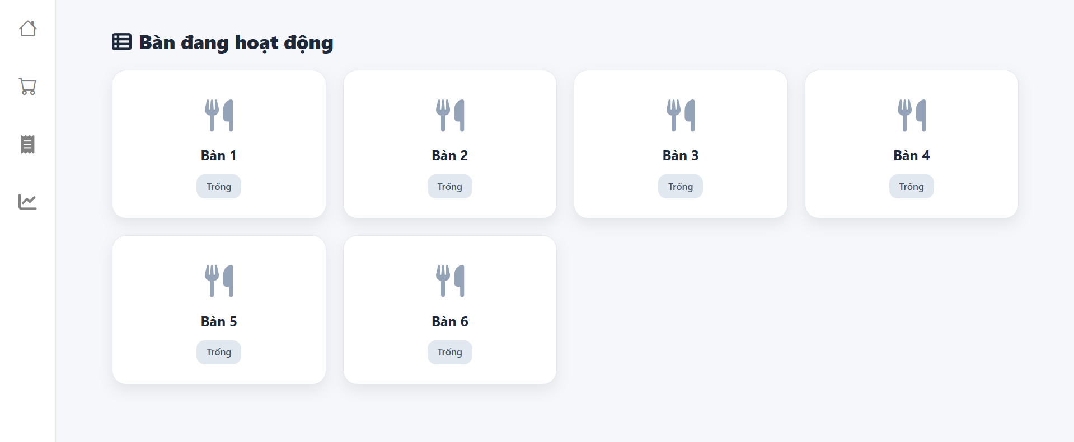
Hình 3-17 Giao diện trang quản lý bàn

Chương 5: KẾT LUẬN
- KẾT QUẢ ĐỐI CHIẾU VỚI MỤC TIÊU
  - Yêu cầu chức năng
STT | Modules | Kết quả đánh giá | Trạng thái
1 | Phân quyền và quản lý người dùng | - Xây dựng thành công kiểm tra quyền truy cập. Tài khoản User không thể truy cập vào URL của Admin. | - Đạt
2 | Quản lý thực đơn | - Các chức năng CRUD (Thêm, sửa, xóa) món ăn hoạt động tốt. Hình ảnh hiển thị đúng và dữ liệu được cập nhật tức thì. | - Đạt
 | QR order và giỏ hàng | - Tạo mã QR cho từng bàn thành công. Giỏ hàng xử lý logic cộng dồn và tính tiền chính xác trên môi trường web. | - Đạt
4 | Quản lý order | - Hiển thị danh sách các đơn hàng theo từng trạng thái (chờ duyệt, Đã xác nhận, Đã hủy)  - Nhân viên xem chi tiết order: món, số lượng, ghi chú khách  - Hỗ trợ cập nhật trạng thái cho từng món trong order | - Đạt
5 | Quản lý bàn | - Sơ đồ bàn hiển thị trực quan màu sắc theo trạng thái. Tính năng gộp/chuyển bàn đã xử lý xong logic trong cơ sở dữ liệu. | - Đạt
7 | Quản lý voucher | - Đã lập trình được logic kiểm tra điều kiện (tổng tiền, mặt hàng) để tự động chiết khấu đơn hàng. | - Đạt
7 | Thống kê và báo cáo | - Đã tích hợp thư viện biểu đồ (như Chart.js). Dữ liệu truy vấn từ database đổ lên biểu đồ chính xác. | - Đạt
8 | Triển khai hoạt động thực tế | - Hệ thống chạy ổn định trên Localhost. Các bảng trong Database được liên kết chặt chẽ bằng khóa ngoại. | - Đạt
- Yêu cầu phi chức năng
STT | Kết quả cần đạt | Chi tiết đánh giá | Trạng thái
1 | Hiệu năng và chịu tải | - Kiểm thử tải chuyên sâu đòi hỏi công cụ và môi trường test phức tạp, chưa được thực hiện đầy đủ trong phạm vi dự án | - Chưa đạt
2 | Thời gian phản hổi | - Load tải trang và các thao tác trên webiste về cơ bản đảm bảo không quá 5s nhưng việc trả lời các request trên hosting Free không đảm bảo Thời gian nhận order từ khi khách gửi đến khi mà hiển thị màn hình thu ngân không quá 2s | - Chưa đạt
3 | Bảo mật | - Các biện pháp bảo mật để chống SQL Injection, kiểm tra session và yêu cầu đăng nhập là các tiêu chuẩn bắt buộc và thường dễ tích hợp trong quá trình phát triển  - Tich hợp chứng chỉ SSL (HTTPS) | - Đạt
4 | Tính dễ sử dụng | - Các tiêu chí về thiết kế giao diện người dùng (UI/UX) trực quan, đảm bảo responsive và đồng nhất thương hiệu/bố cục là trọng tâm của giai đoạn phát triển và thường được chú trọng hoàn thiện tốt | - Đạt

- CÁC VẤN ĐỀ CÒN TỒN ĐỌNG
- Giao diện và trải nghiệm người dùng chưa tối ưu: Giao diện chưa được tối ưu, chưa được reponsive trên tất cả các thiệt bị, một vài thiết bị sẽ bị tràn viền
- Hệ thống chưa được kiểm thử đầy đủ: Hệ thống chỉ mới đượ kiểm thử trong môi trường thử nghiệm, chưa được triển khai và đánh giá trên môi trường thực tế của phòng khám
- Bảo mật cơ bản: Các biện pháp bảo mật chỉ ở mức cơ bản, phân quyền. Chưa thực hiện ghi lại lịch sử thao tác và đăng nhập
- HƯỚNG PHÁT TRIỂN TRONG TƯƠNG LAI
- Thiết kế website quảng bá đến khách hàng
Thiết kế 1 website chuyên nghiệp để giới thiệu cửa hàng, cung cấp cho khách hàng các thông tin về thực đơn, chương trình khuyến mãi, địa chỉ, giờ mở cửa và các combo đi kèm. Website sẽ giúp khách hàng dễ dàng tìm hiểu thông tin quán trước khi ghé đến.
- Tích hợp đặt món và thanh toán trực tuyến
Cho phép khách hàng đặt món thông qua website, giảm thời gian chờ đợi. Hỗ trợ các hình thức thanh toán trực tuyến như thẻ ngân hàng, ví điện tử, thanh toán qua QR code
- Tích hợp hệ thống đánh giá và phản hồi
Cho phép khách hàng đánh giá chất lượng dịch vụ ngay trên website, phân tích ghi nhận để nâng cao chất lượng phục vụ, đem đến trải nghiệm hài lòng nhất cho khách hàng
- Chăm sóc khách hàng và chương trình khách hàng thân thiết
Lưu thông tin khách hàng, lịch sử đặt món, tích điểm và những ưu đãi đặc biệt cho khách hàng thân thiết. Gửi thông báo cho khách hàng qua sms hoặc mail về những chương trình khuyến mãi.
- Hỗ trợ đặt bàn và quản lý chỗ ngồi
Hệ thống hỗ trợ khách hàng đặt bàn trực tuyến và cập nhật tình trạng bàn tránh xung đột khi quán đông khách

